13 декабря. Гусевский СДК с учениками СОШ. Был проведен информационный час
" Осторожно, тонкий лед!". Ребята узнали о мерах безопасности в зимний период. Во избежание несчастных случаев, обьяснили детям, что находиться на водоемах в зимнее время очень опасно.
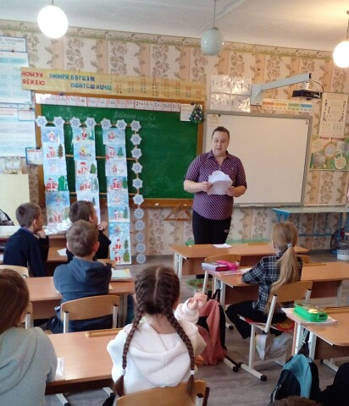
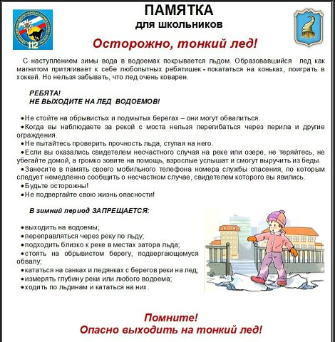

9 декабря. Работниками культуры Гусевского СДК у памятника войнам погибшим ВОВ.
Был проведен патриотический час: " Подвиг ваш бессмертен".Посвященный Дню Героев Отечества. На мероприятии присудствовали.Глава Администрации Гусевского сельского поселения - Деменчук Н. Н., председатель совета стариков и чести ХКО "Гусевское" - Захаров Н. М., ученики Гусевской СОШ. Завершилось мероприятие возложением цветов погибшему воину.

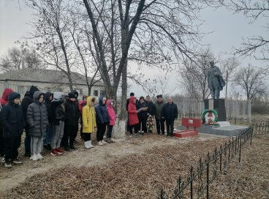

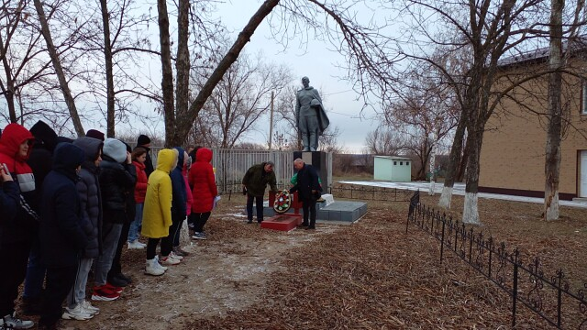

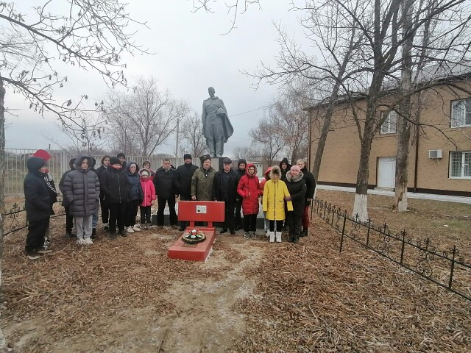

7декабря.Работники культуры, совместно с Главой администрации Гусевского сельского поселения Деменчук Н. Н. ,посетили на дому Каменеву В.А. "Тепло душы". Под таким названием прошла Декада инвалидов. Это очередное напоминание обществу о необходимости постоянного внимания к людям с ограниченными возможностями. Любому человеку под силу проявить заботу и внимание.

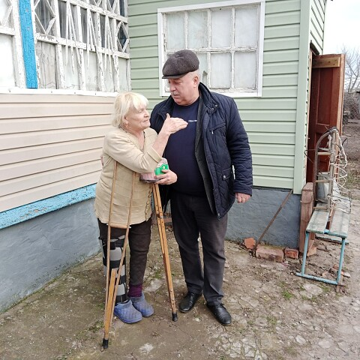

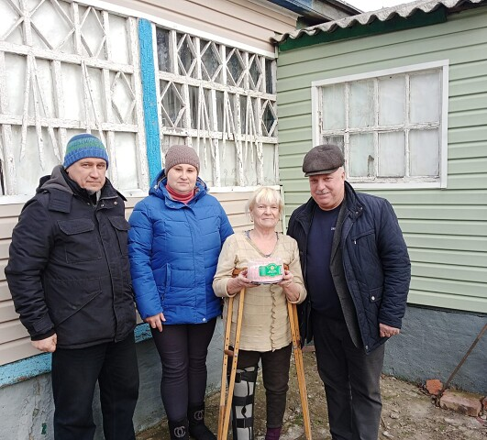

5 декабря Гусевский СДК , приняли участие в районном форуме волонтёров Каменского района, посвящённый Международному дню добровольца «Дорогой добра».
На торжественном открытии форума присутствовали почётные гости: глава Администрации Каменского района Владимир Савин, заместитель главы Администрации Каменского района по вопросам социального развития Вадим Болдырев, руководитель местного отделения «Волонтёры культуры» города Шахты, «Лучший организатор добровольческой деятельности Ростовской области в 2022 году», член общественной палаты пятого созыва города Шахты – Дмитрий Самарский.
После торжественного открытия участники знакомились, выполняли совместные задания и делились новыми идеями.

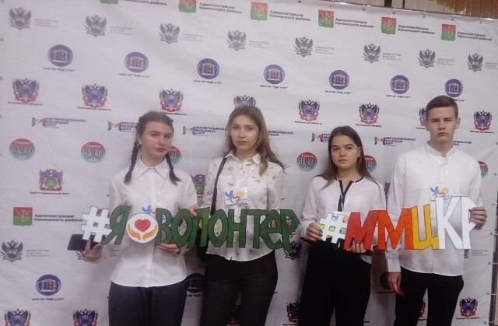

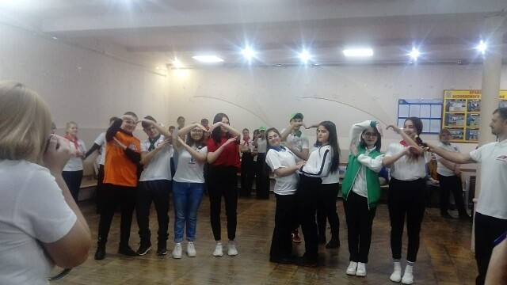

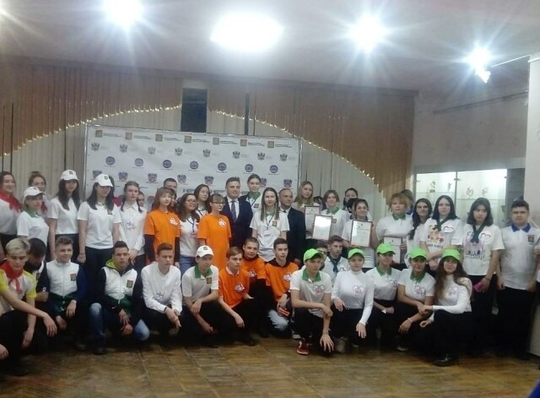

26 ноября в Нижнеерохинском СК
совместно с Гусевским СДК был проведен праздничный концерт « Ты для меня дороже всех», посвященный Дню Матери. Для открытия праздничного концерта,
слово для поздравления предоставили Главе Администрации Гусевского сельского поселения Деменчук Н.Н.Пожелал мира, семейного благополучия, здоровья и материнского счастья на долгие годы.В этот день звучали многочисленные слова благодарности, восхищения, уважения и любви. В этот праздничный вечер звучали самые добрые песни о маме. В праздничной программе порадовали своим выступлением Самбуровский СДК. Народный ансамбль казачьей песни "Багатица".В зале царила необычайно теплая, атмосфера.

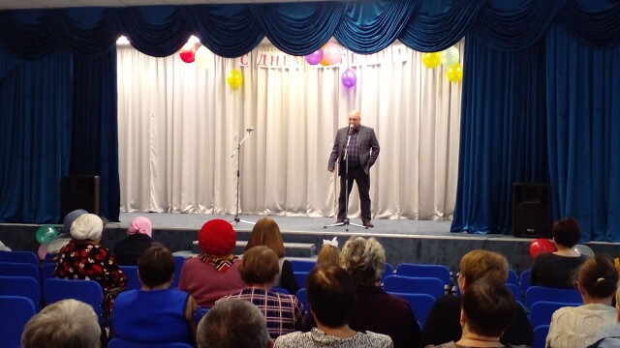

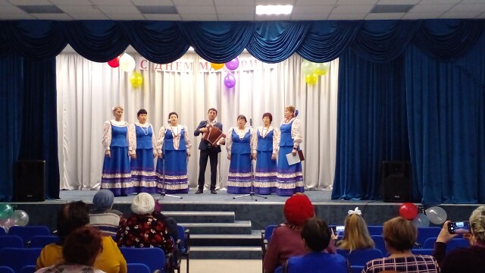

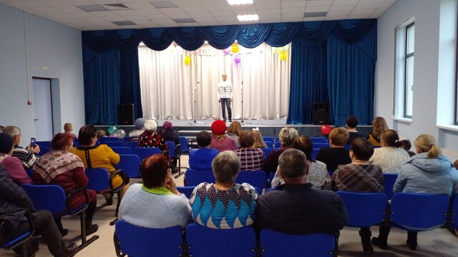

25 ноября. Гусевский ЦПСДК совместно с Плешаковским СДК. Был проведен праздничный концерт посвященный Дню матери " Мама - ангел на земле". К этому празднику никто не может остаться равнодушным. Из поколения в поколение для каждого человека мама- самый главный человек в жизни и первое слово, которое на всех языках мира звучит одинаково нежно. Трогательными словами со сцены мам благодарили за тёплые чувства, нежные эмоции, за заботу и внимание. День матери- это замечательный повод, чтобы еще раз сказать слова любви и признательности самому родному и близкому человеку, отдать дань уважения за любовь, за щедрые материнские сердца, за их заботливые и ласковые руки.

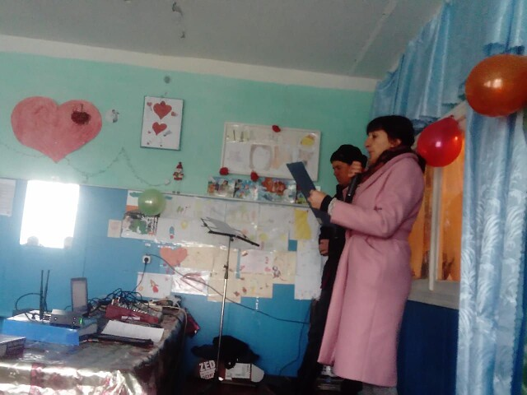

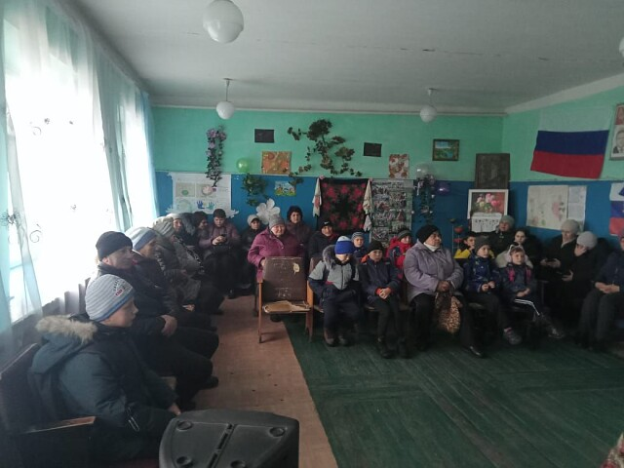

24 ноября. Гусевский СДК с учениками СОШ. Был проведен информационный час:"Курить - здоровью вредить". Курение является самой распространенной вредной привычкой. Ребятам рассказали о влиянии никотина на здоровье человека. Узнали и о том, какой огромный ущерб наносит организму табакокурению.

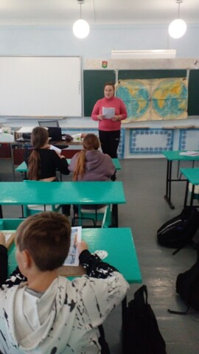
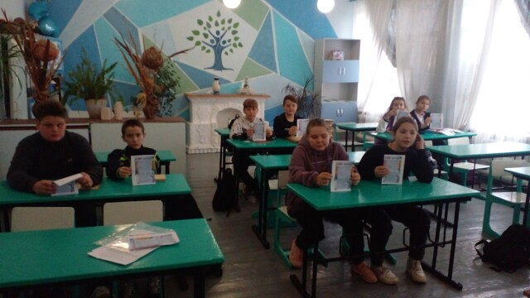

23 ноября. Гусевский ЦПСДК с учениками СОШ.
Был проведен информационный час: "Мы соблюдаем правила дорожного двидения".
Правила движения - улиц и дорог. Их обязан знать и выполнять каждый. Ребятам рассказали о дорожных знаках и правилах дорожного движения. Правила нужно обязательно знать и соблюдать. Эти правила сохраняют нам жизнь.

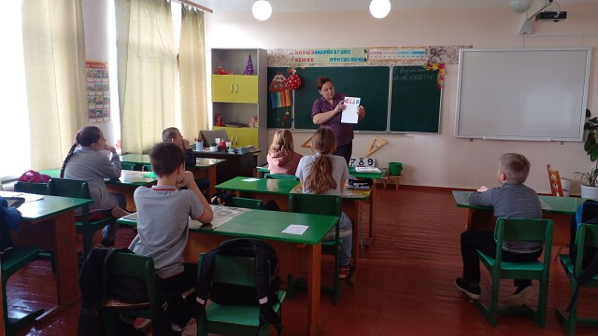

22 ноября. Гусевский ЦПСДК с учениками СОШ.
Был проведен информационный час:"Мы против терроризма".Ребятам рассказали о мерах безопасности, которые нужно соблюдать для того, чтобы противостоять угрозе терроризма. Каждый получил памятку с правилами поведения и телефонами экстренных служб.
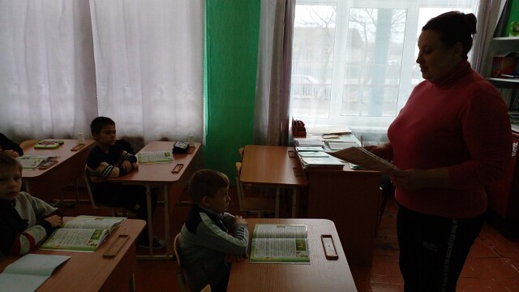
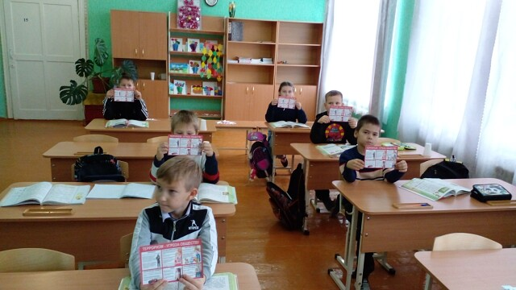

18 ноября. Гусевский ЦПСДК с учениками СОШ.
Был проведен познавательный час: "Наш любимый Дед Мороз праздник отмечает».
Сколько лет Деду Морозу никому доподлинно не известно. Но в России его день рождения празднуют 18 ноября. В преддверии этого дня
много открытий ожидало ребят. Они узнали о том, где живёт Дед Мороз (в Великом Устюге), что он любит больше всего, кто помогает ему, как можно доставить письмо о желаемом подарке на Новый год. Дети с увлечением слушали информацию и отгадывали загадки о Дедушке Морозе и зиме. Все желающие могли написать Деду Морозу поздравления.
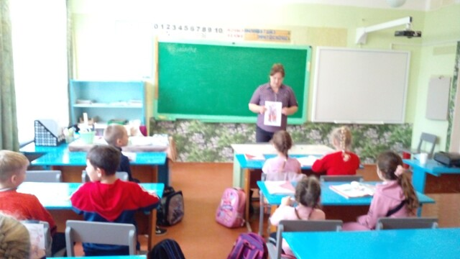
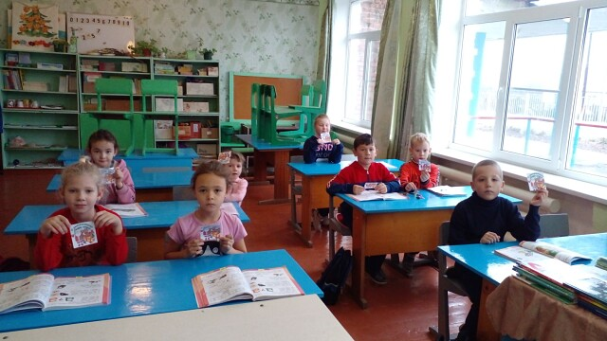

30 сентября работники Гусевского СДК провели субботник: "Берегите природу!". Убрали клумбы, собрали мусор на территории клуба и вдоль дорог.
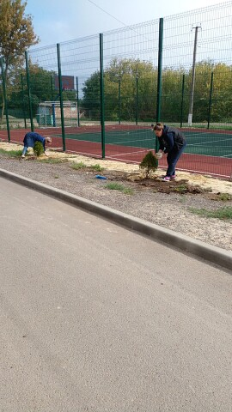
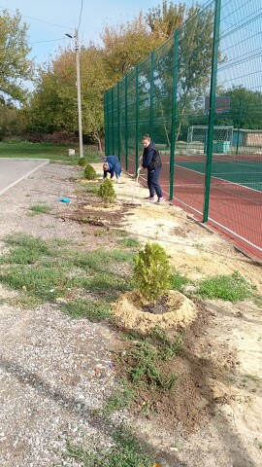
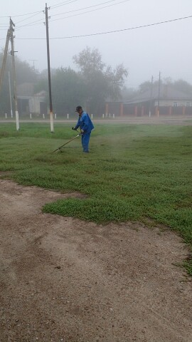

6.09.2022г Гусевский ЦПСДК был проведён экологический час:"Берегите природу!". Ребята узнали, что такое экология, как нужно беречь природу и окружающую среду.

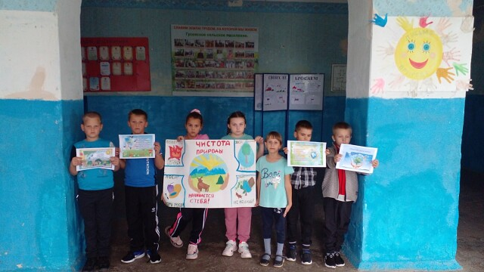
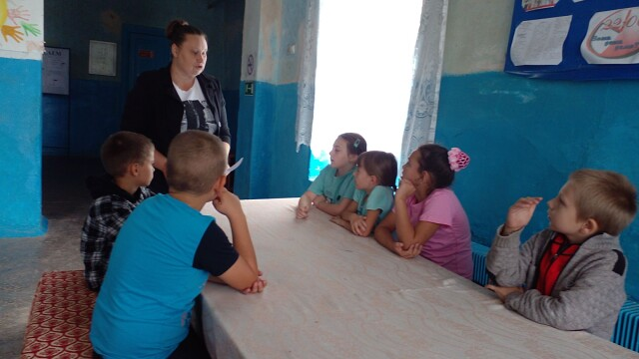

Ежегодно 3 сентября в России отмечается День солидарности в борьбе с терроризмом.
Этот день приурочен к трагическим событиям, произошедшим 1-3 сентября 2004 года в городе Беслан (Северная Осетия), когда в результате беспрецедентного по своей жестокости террористического акта погибли более 300 человек.
В Гусевском ЦПСДК прошел информационный час: "Мы против терроризма".
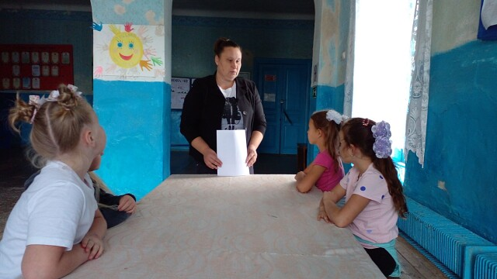
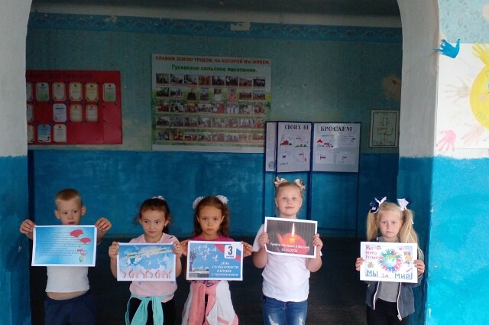

02.09.2022г Гусевский ЦПСДК был. проведён молодёжный турнир по шахматам: "Юный шахматист!".
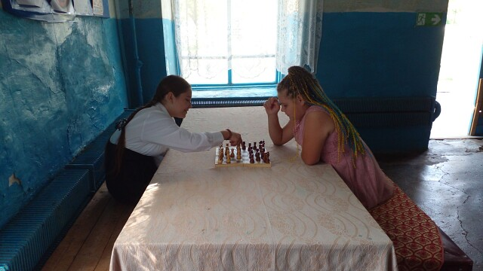

01.09.2022г Гусевский ЦПСДК был проведён творческий час: "Здравствуй школа!"
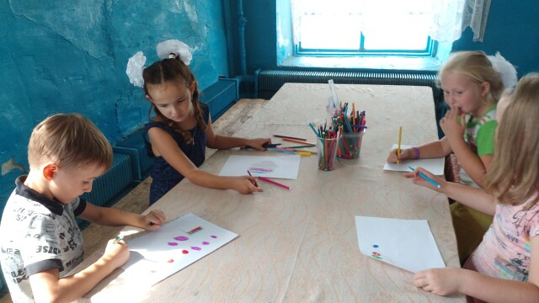

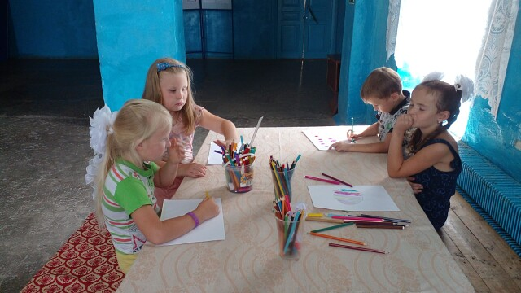

23 августа Гусевский ЦПСДК был проведён творческий час: "С огнем шутить нельзя!".
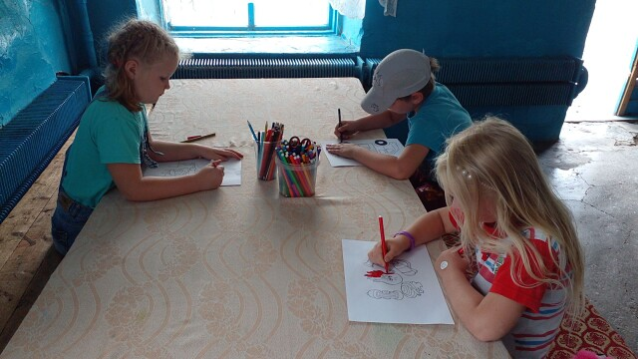
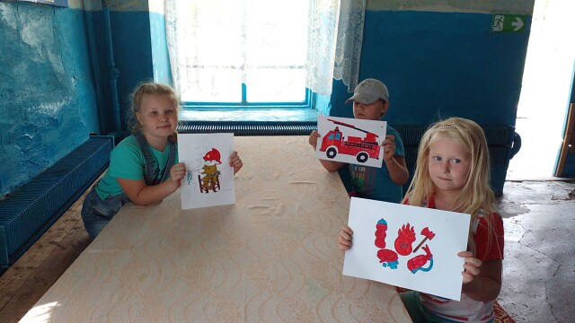

22.08.22г Участники молодежного объединения Гусевского ЦПСДК "Новое поколение!" Приняли участие в районном конкурсе агитбригад "Я-ПАТРИОД!", посвящённом Дню Государственного флага Российской Федерации, в рамках реализации проекта Каменского местного отделения партии"Единая Россия".
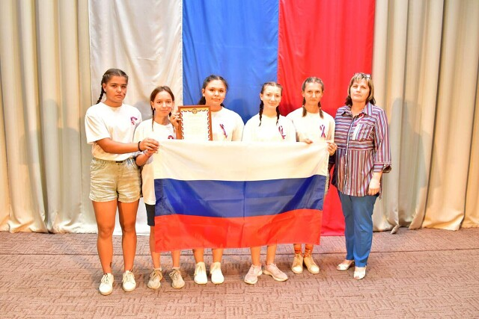

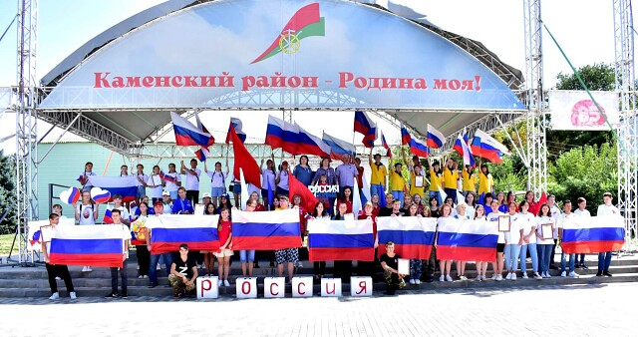
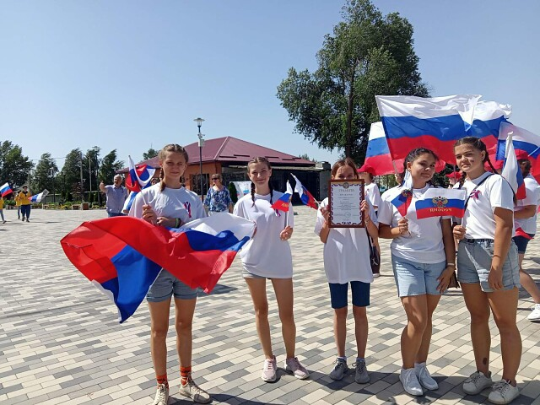

22.08.22г Гусевский ЦПСДК.
Ко Дню Российского флага была проведена акция: "Один флаг для всех!". В ходе которой жителям х. Гусев вручены информационные буклеты о значении цветов на флаге страны, о государственной символике.

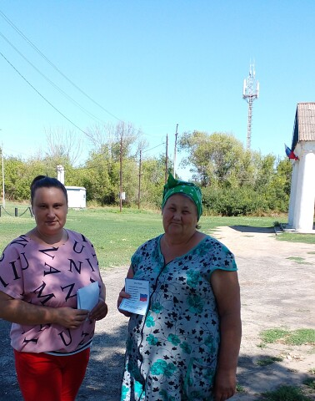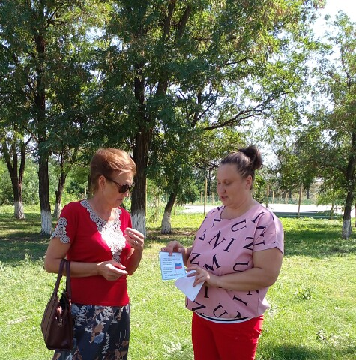

17 августа Гусевский СДК, кружковая работа хореографического эстрадно - вокального танца.
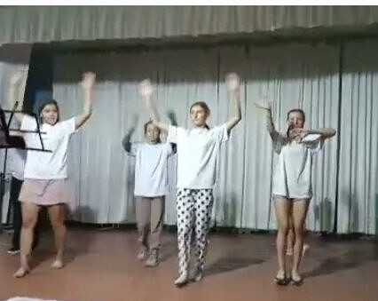

13.08.22г Гусевский ЦПСДК был проведён информационный час:"Правило пешехода!". Ребятам рассказали о правилах и знаках дорожного движения.
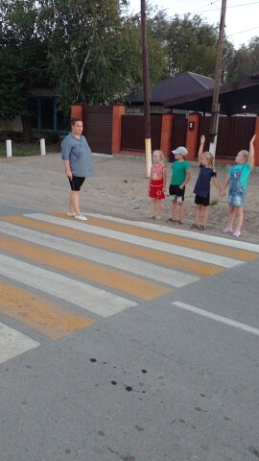
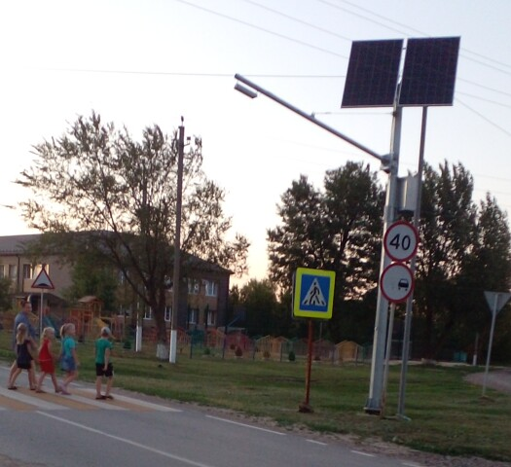

10.08.22. Гусевский ЦПСДК была проведена акция: "Утром, вечером и днем осторожно будь с огнем!".Чтобы предотвратить страшную трагедию, порой достаточно знать правило обращения с огнем. Жителям х. Гусев были розданы памятки.
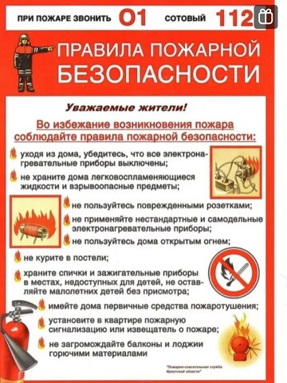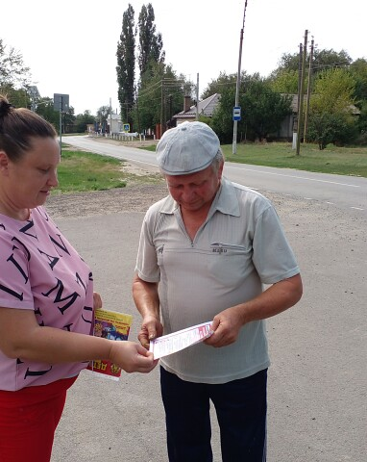

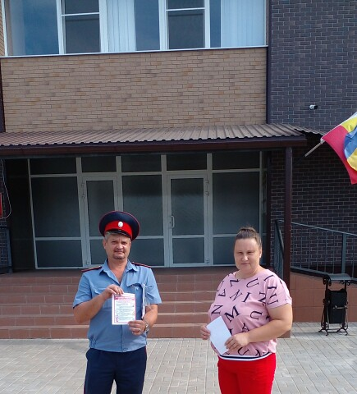

Гусевский ЦПСДК.
Приняли участие в районной выставке детского рисунка :"История моей страны" Участник клубного формирования Синебрухов Павел.
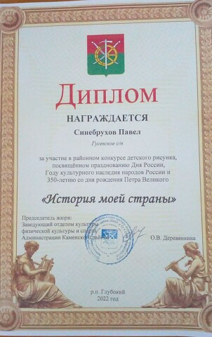

30.06.2022. Гусевский ЦПСДК была проведена Всероссийская акция:"Чтобы помнили". С показом документального фильма.
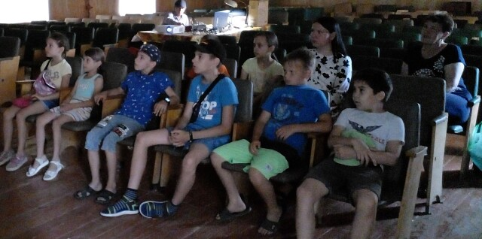

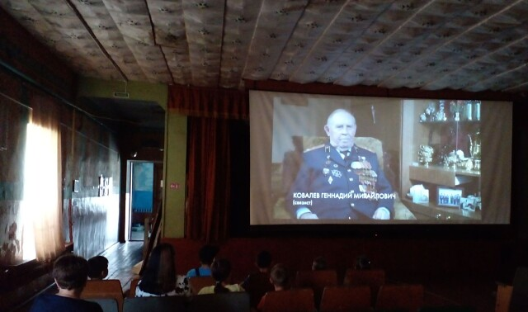

26.06.2022. Гусевский ЦПСДК команда "Молодая душа".
🥉3- место в конкурсе флешмобов. Приняли участие в районном празднике, посвященном Дню Российской молодежи, году культурного наследия народов России, в рамках VIII открытого слета молодежи. "Молодежь-будущее России!"
Команда была награждена медалями дипломом и памятным призом.



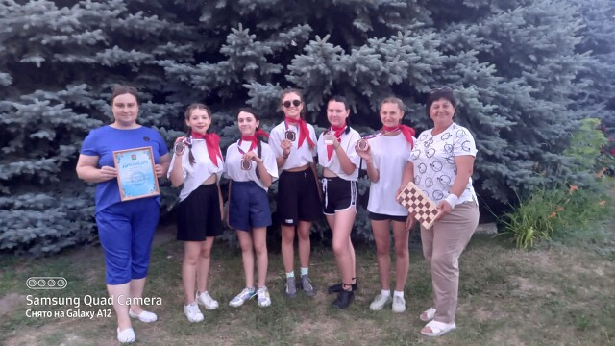
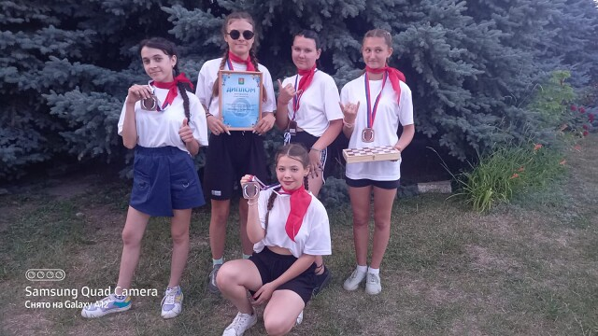

24 июня Гусевский ЦПСДК был проведён творческий патриотический час: "Своих не бросаем".Ребята приняли участие в данной акции, нарисовав яркие красочные рисунки.
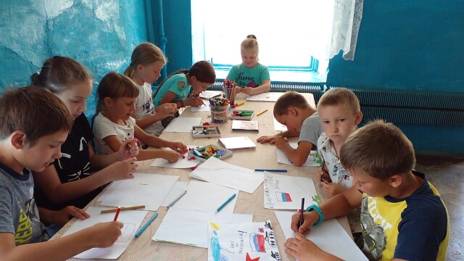
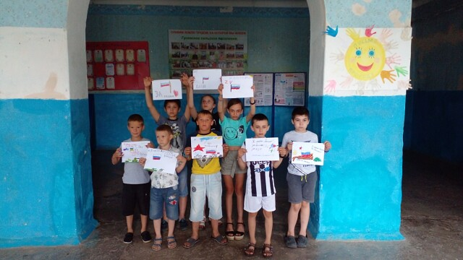

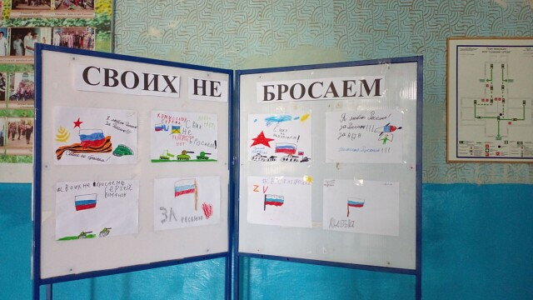

"Ты только помни!."
В истории нашей страны есть особые даты. Одна из важнейших – 22 июня День памяти и скорби по всем погибшим в годы Великой Отечественной войны. В этот день мы можем лишь вспомнить всех тех, кто погиб, защищая Родину. Вспомнить о 27 миллионах наших соотечественников, погибших в годы той страшной трагедии, о 18 миллионах человек, замученных в концлагерях. В этот день Россия отмечает «День памяти и скорби». Это одна из самых печальных и трагичных дат в истории нашей страны. 22 июня Гусевский ЦПСДК совместно с Гусевским отделом
присоединились к Всероссийской акции «Свеча Памяти». Чтобы почтить великий подвиг защитников, погибших в битве за Родину. Участники акции зажгли свечи почтили память погибших в годы Великой Отечественной войны, минутой молчания.

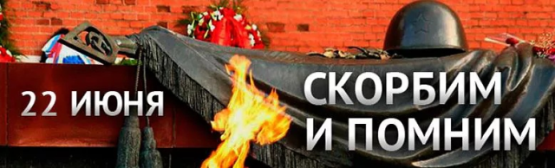

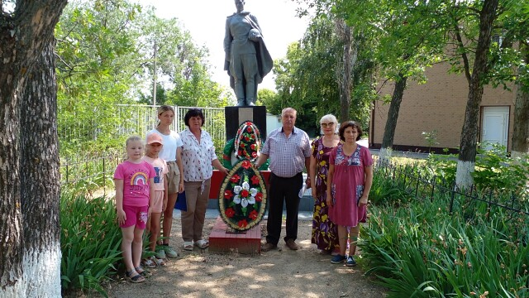

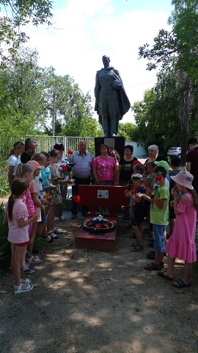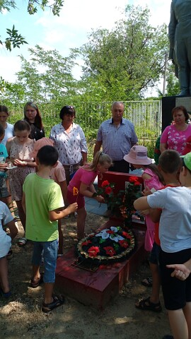

21 июня Гусевский СДК был проведён экологический час:" Берегите природу! ". Ребятам была предоставлена информация о необходимости беречь и любить природы. С последующим просмотром фильма. "Сохраним природу" .

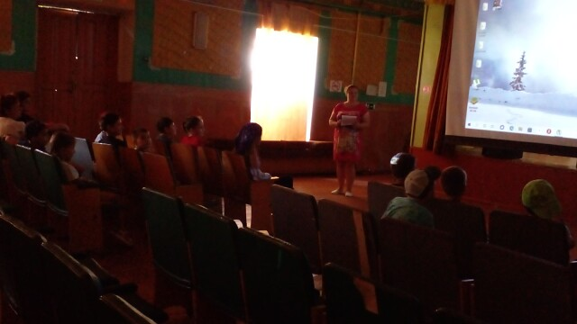

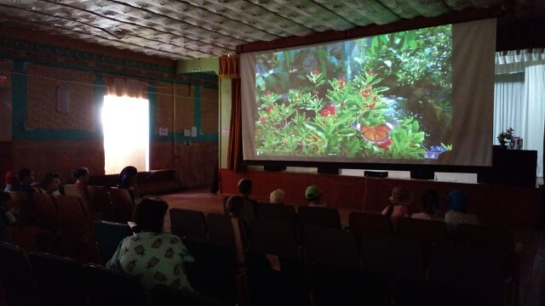

19 июня Гусевский СДК, кружковая работа. Хореографического эстрадно - вокального танца.

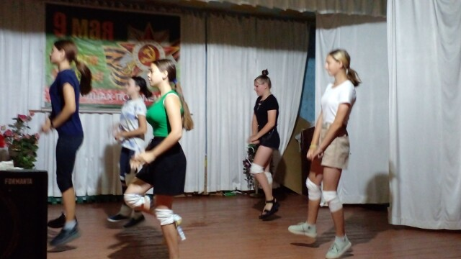

18 июня Гусевский ЦПСДК прошла летняя игровая дискотека: «Танцуй и веселись!».
Под задорную музыку ребята выполняли различные задания заряжаясь позитивным настроением на всю дискотеку .Были подготовлены веселые танцевальные конкурсы, в которых дети с удовольствием принимали участие. Ребята отдыхали и веселились от души. Скучать им было некогда.

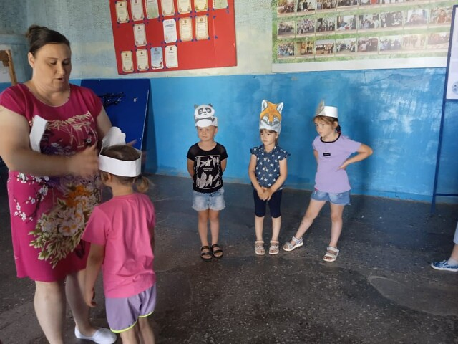
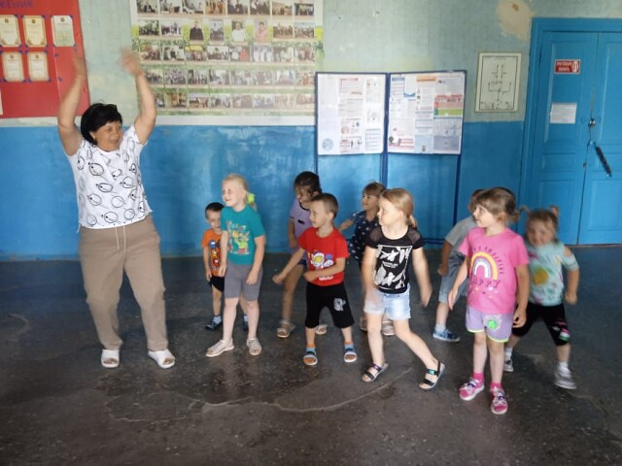

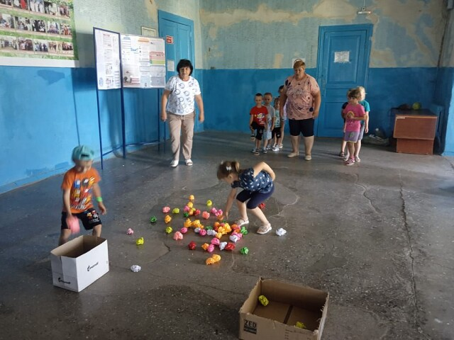

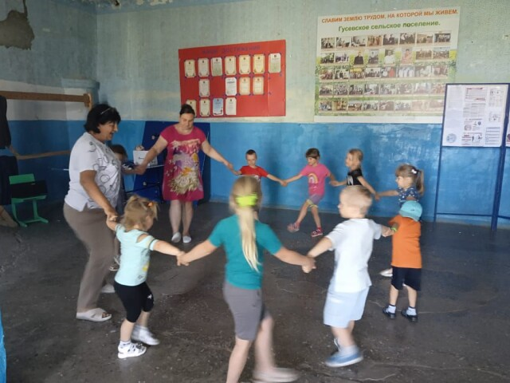

16 июня Гусевский ЦПСДК был проведён познавательный час: "Безопасное лето на воде!". Ребятам рассказали правила безопасного поведения на водоемах в летний период о правилах купания, как правильно пользоваться спасательными средствами, объяснили, какие опасности подстерегают их на водоемах. Без сопровождения взрослых нельзя находиться у воды.

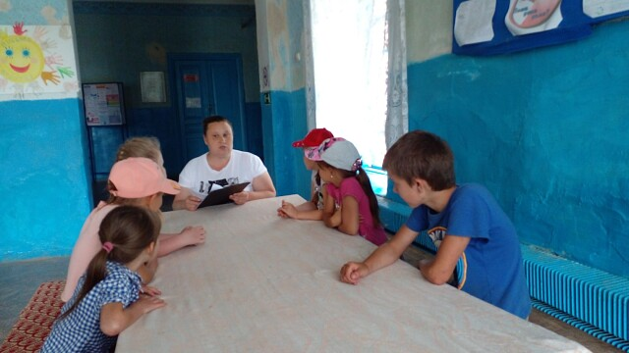

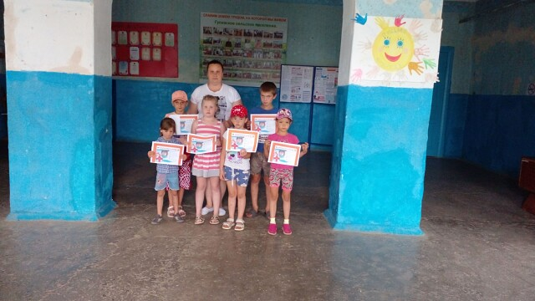

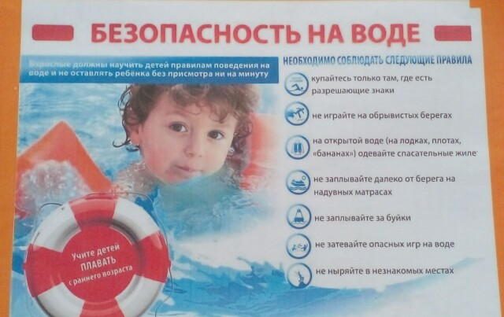

14 июня в Гусевском ЦПСДК был проведен творческий час:" Чудо пластилин!" Ребята с удовольствием лепили из пластилина своих любимых сказочных персонажей.

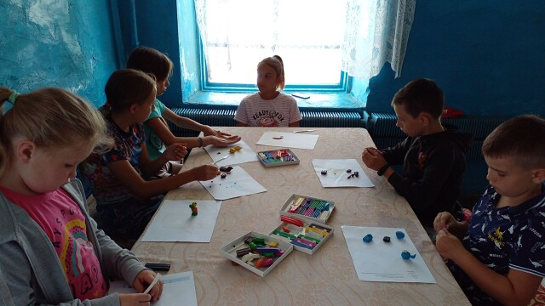

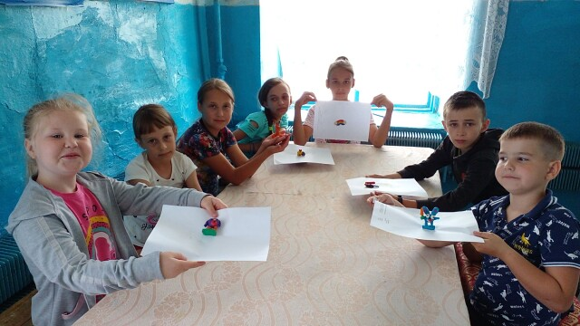

12.06.2022г.В рамках празднования Дня России, посвященного году культурного наследия народов России «Этой силе имя – Россия!», в районном поселке Глубоком на центральной площади прошли районные праздничные мероприятия, посвящённые Дню России. День России отмечают во всех регионах нашего государства. Гусевское сельское поселение приняли участие в праздничном мероприятии «Народы едины под солнцем России!» и представляли интерактивную площадку Удмуртия. Работники культуры оформили красочно стенд, где была размещена информация об истории и его традициях.

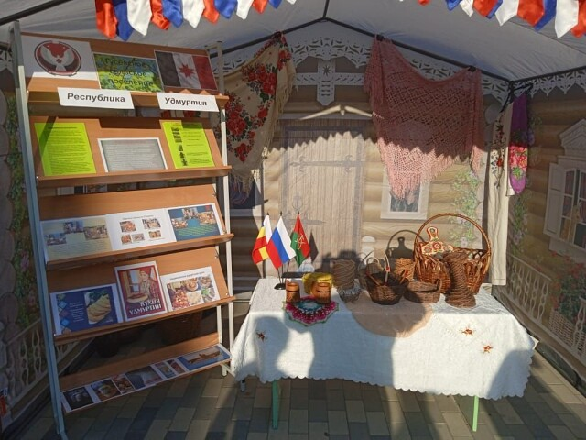

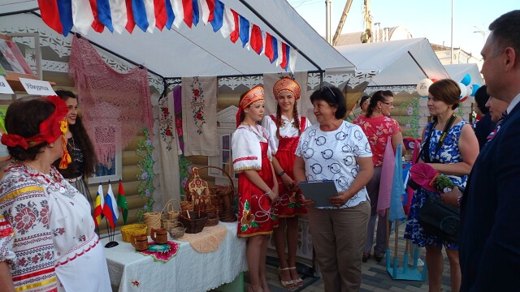

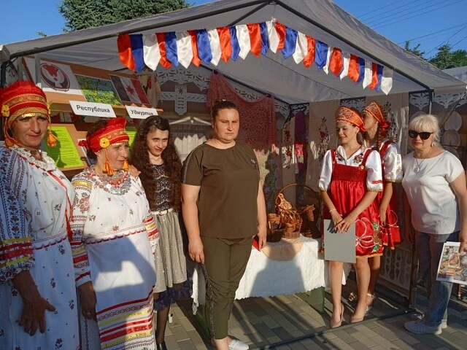

Гусевский ЦПСДК.
Приняли участие в районной выставке детского рисунка "История моей страны" Участник клубного формирования Синебрюхов Павел.
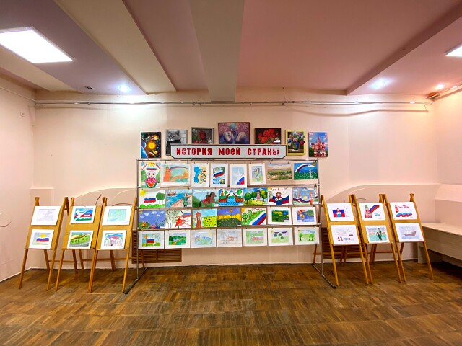

\

9 июня в Гусевском ЦПСДК был проведён творческий час: " Символика России!".

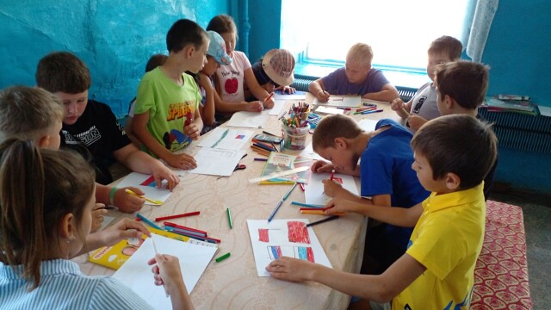

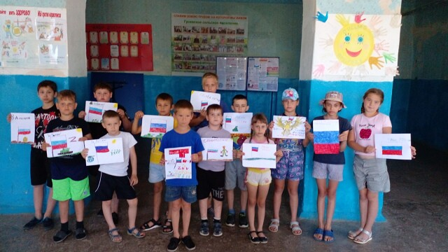

7 июня в Гусевском ЦПСДК был проведён информационный час: "Имя предков моих". Ребятам была предоставлена информация о жизни и творчества А. С. Пушкина.

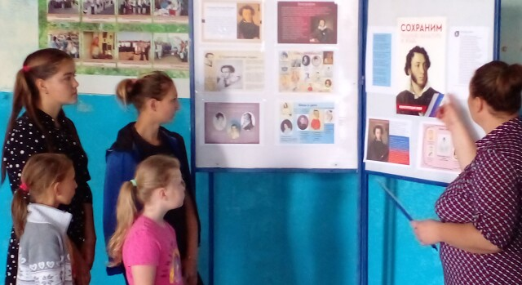

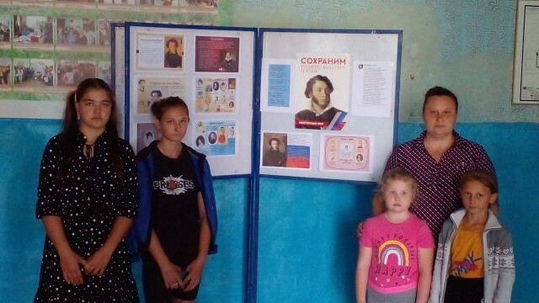

5 июня Гусевский ЦПСДК была проведена игровая программа: "Планета загадок". Ребята отгадывали загадки, а также приняли участие в подвижной игре ."Твистер" ребята получили массу положительных эмоций и впечатлений.

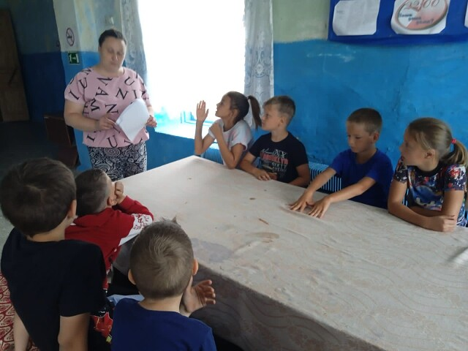

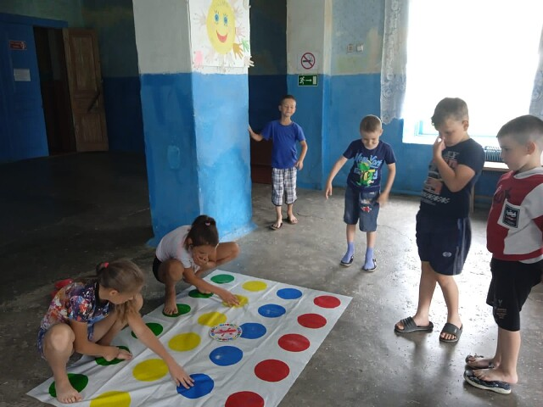

3 июня в Гусевском ЦПСДК прошёл показ художественного фильма:" Город глазами кошки".

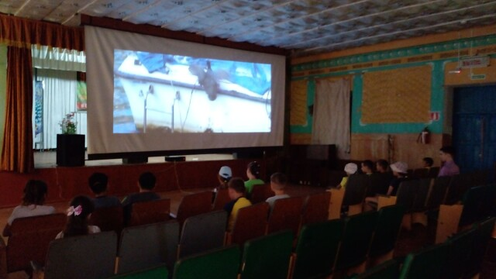

1 июня Гусевском ЦПСДК была проведена игровая программа: "Пусть всегда будет солнца". Посвящённая международному Дню защиты детей. Ребята участвовали в конкурсах и викторине. На площадке работали аттракционы. В конце программы все получили сладкие призы.

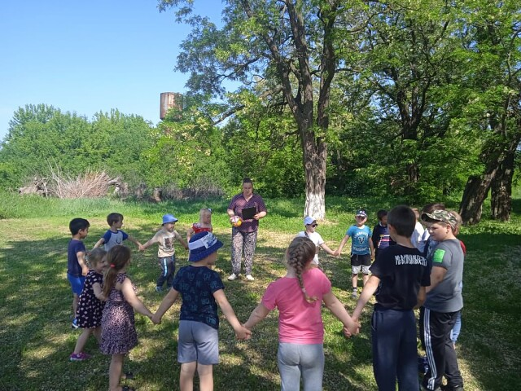

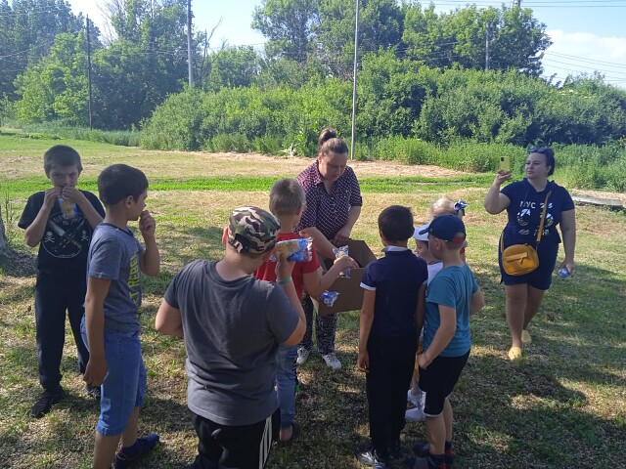

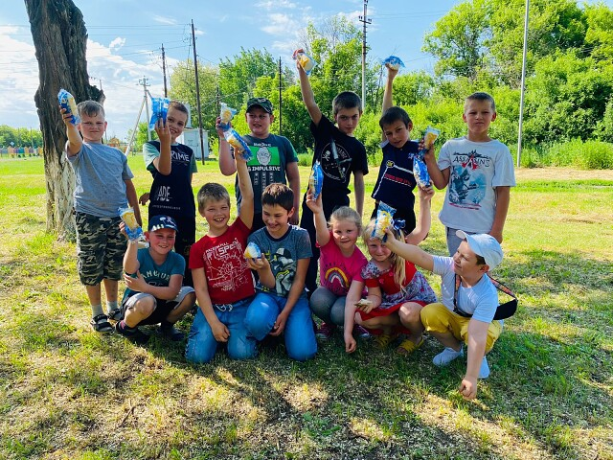

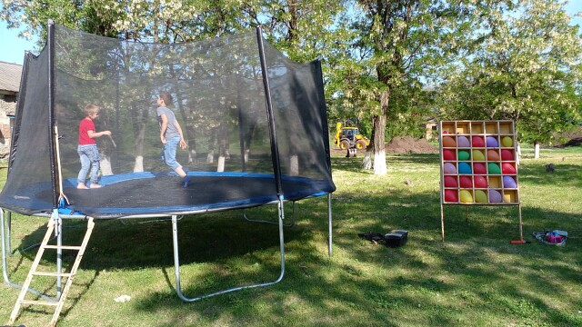

20.05. Гусевский ЦПСДК, совместно с Гусевской библиотекой, а также с Гусевской СОШ и структурными подразделениями. Нижнеерохинский СК, Плешаковский СДК приняли участие в общероссийской акции:
"Вишнёвый сад". С показом первого экологического киноальманаха.

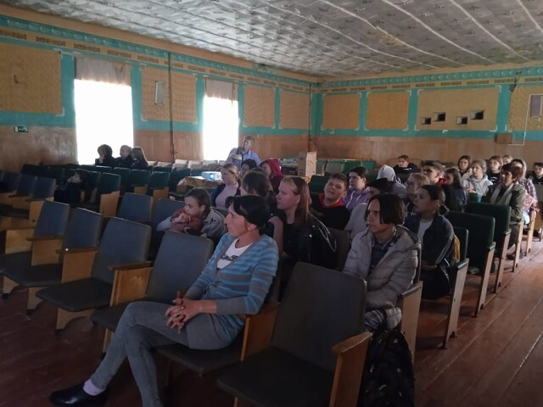

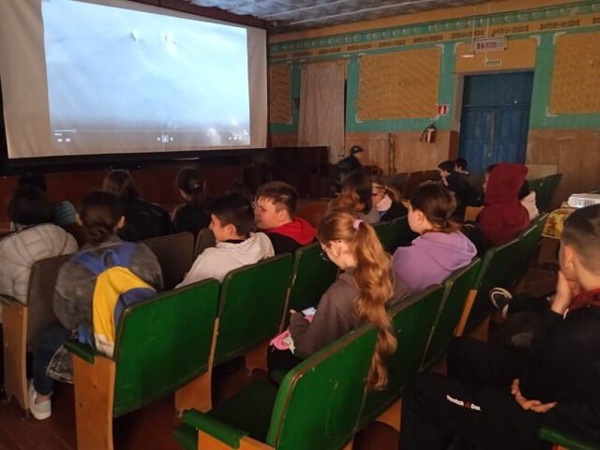

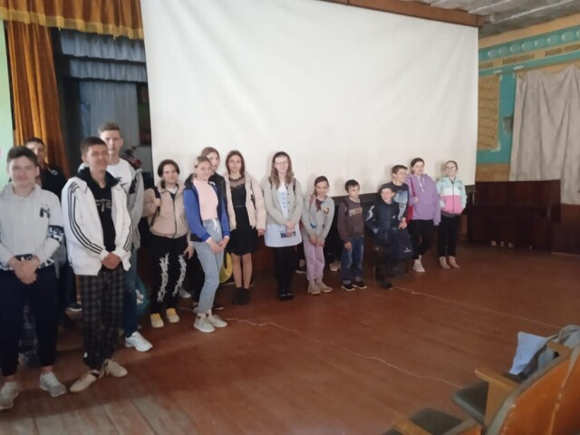

13 мая 2022 года . Гусевский ЦПСДК принимали участие в финале районного фестиваля-конкурса "Этих дней не смолкнет слава!", посвящённый 77-й годовщине Победы в Великой Отечественной войне и Году культурного наследия народов России.Номинация "Голос Памяти"
Лауреат III степени - Кутуков Сергей.

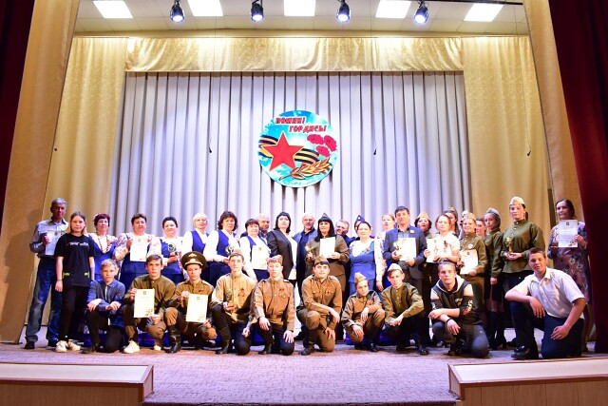

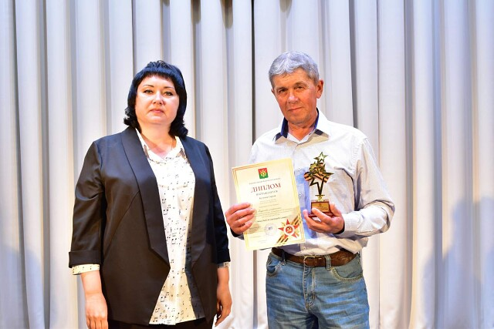

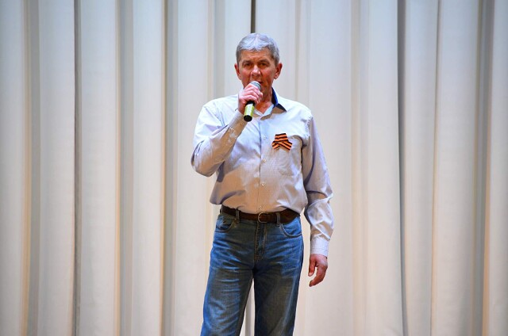

9 мая Гусевский ЦПСДК совместно с Гусевской библиотекой провели праздничное мероприятие посвящённое Дню Победы.
Жители х. Гусев приняли участие в акции "Бессмертный полк". По окончанию митинга всех пригласили на праздничный концерт "Минувших дней святая память". Душевными военными песнями порадовали зрителей.

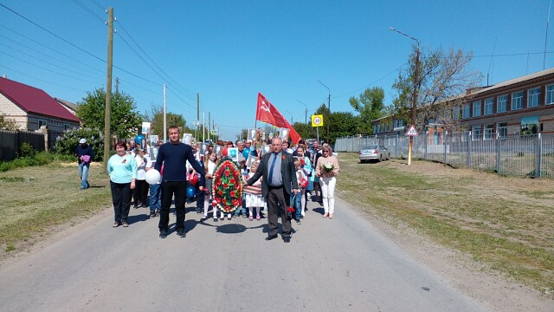

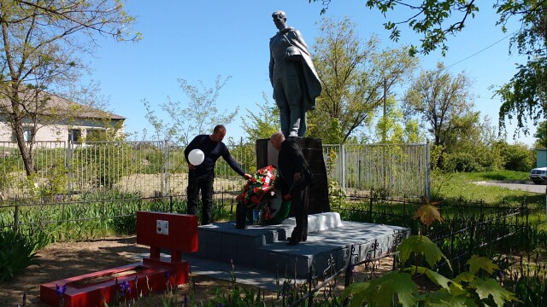

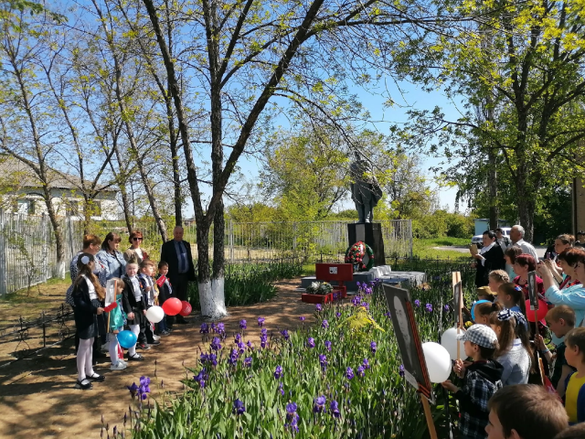

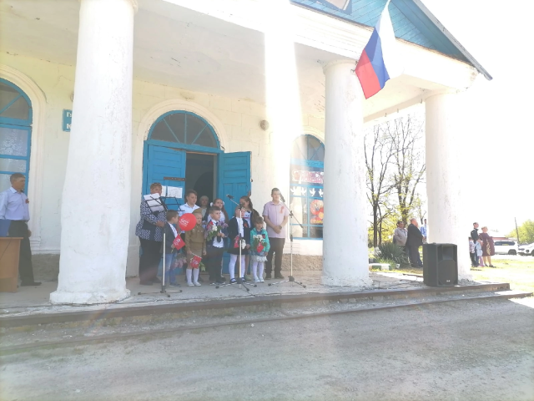

6 мая работниками Гусевского ЦПСДК, совместно с Гусевской библиотекой, был организован и проведен субботник. Покраска памятника уборка территории вокруг здания ЦПСДК.

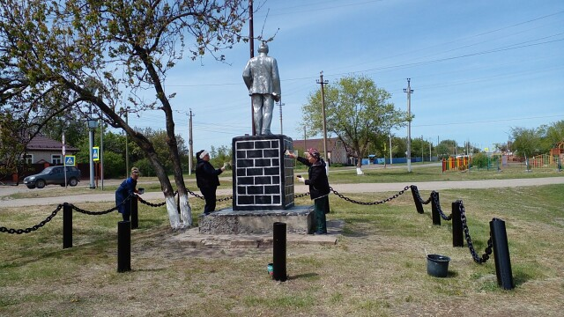

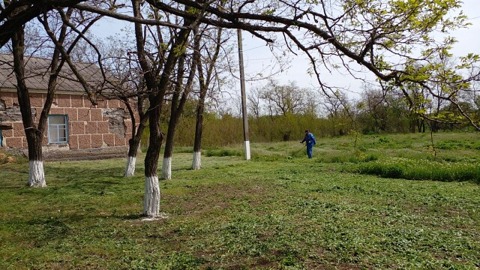

5 мая Гусевский ЦПСДК был проведён час творчества:" Мир глазами детей! ".

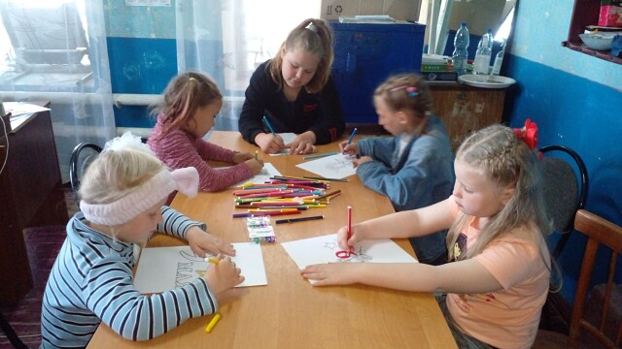

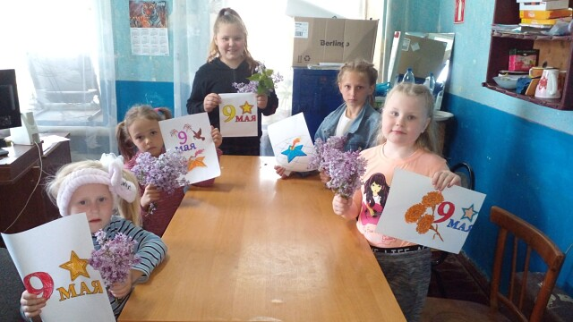

4 марта работники культуры Гусевского ЦПСДК и библиотеки приняли участие во Всероссийской акции: "Своих не бросаем".

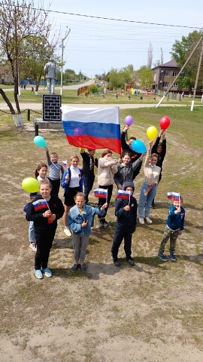

3 марта работники культуры ЦПСДК провели профилактическую акцию:"Терроризм - угроза обществу!".Жителям х. Гусева были розданы памятки.
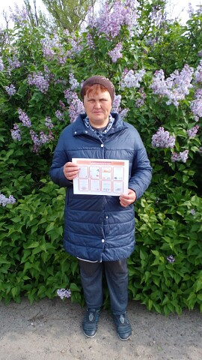

1 мая работники культуры Гусевского ЦПСДК провели развлекательную программу:
" День чудес!". Ребята получили массу положительных эмоций и впечатлений. В завершение встречи всех ребят ждали поощрительные призы.

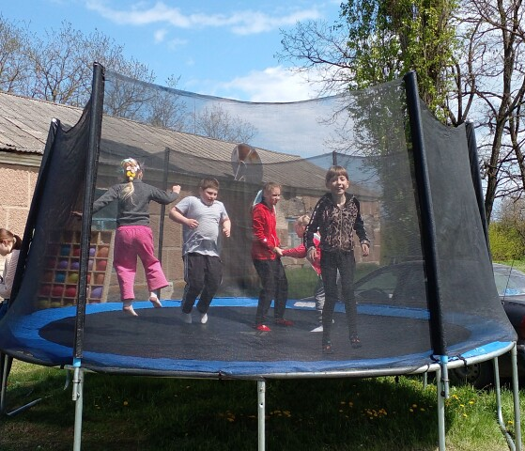

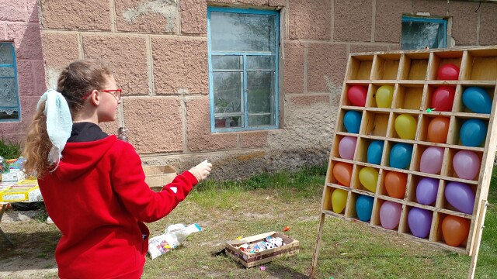

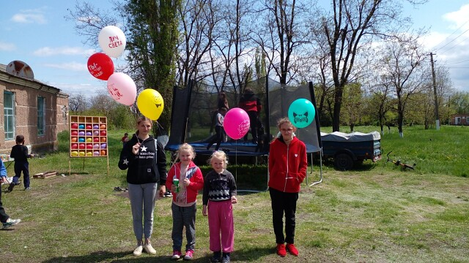

27 апреля работники культуры Гусевского ЦПСДК и активные участники клубных формирований помогли жительницы х. Гусева
Хоперсковой М. В. привести в порядок приусадебный участок.

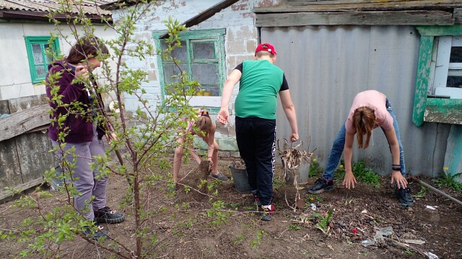

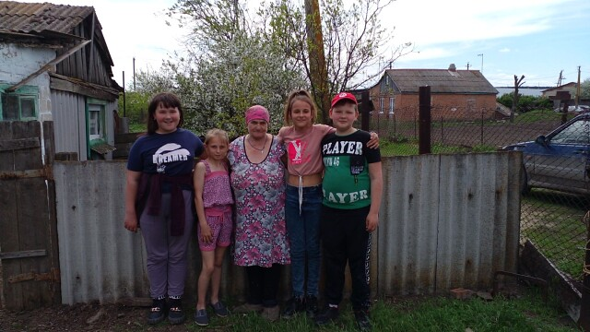

26 апреля в х. Гусев, возле памятника погибшим войнам в Великой Отечественной войне, прошло районное мероприятие
"Эстафета памяти": "И помнит мир спасенный." В этом мероприятии приняли участие, работники культуры и библиотеки Гусевского ЦПСДК , работники Администрации Гусевского сельского поселения и ученики Гусевской СОШ.

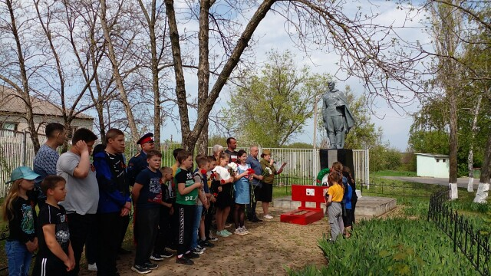

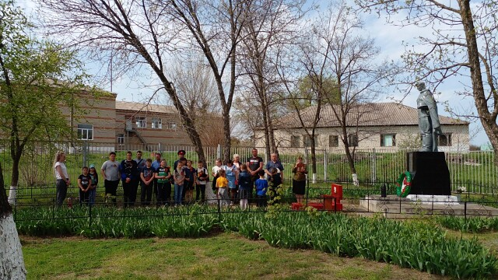

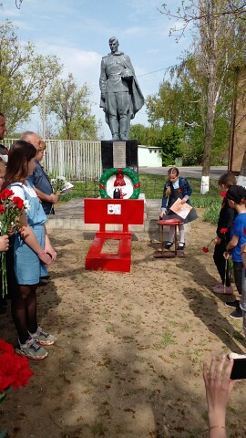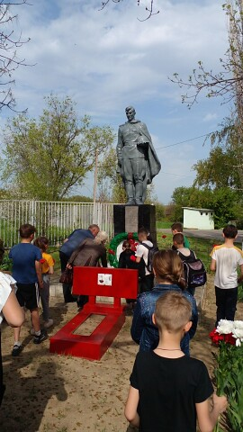

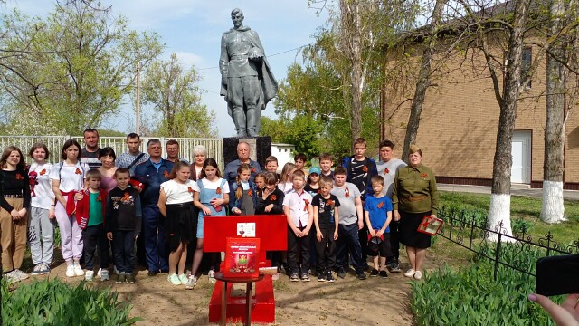

26.04.22. Работниками Гусевского ЦПСДК и библиотеки была проведена акция "Георгиевская ленточка".
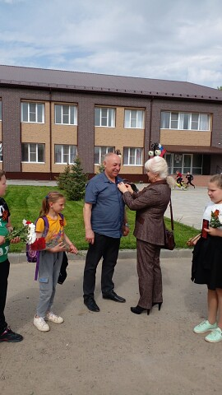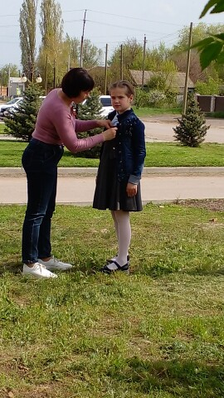

23.04.22.Участие в районном фестивале-конкурсе, посвящённом 77-й годовщине Победы в Великой Отечественной войне "Этих дней не смолкнет слава" в номинации "Голос Памяти". Песня Антонов Ю. "Снегири"
Исполняет Кутуков С.
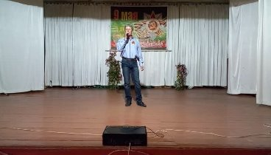
21 апреля, работники СДК провели творческий час: "Светлая Пасха!".
Пасха - это один из главных весенних праздников. Ребята в предверии праздника рисовали пасхальные куличи.

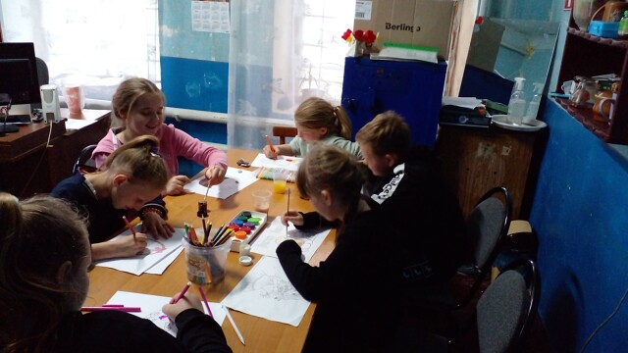

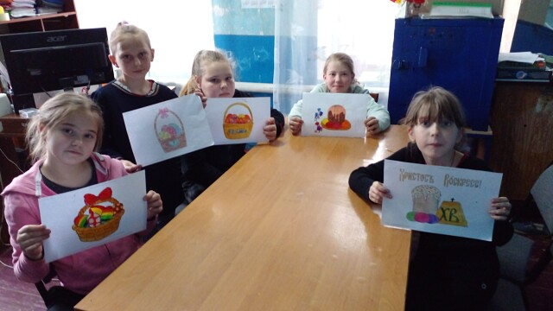

20 апреля работниками Гусевского ЦПСДК, был проведен информационный час:"Жизнь прекрасна! Не потрать ее напрасно!". Ребятам рассказали о вреде курения и наркомании.

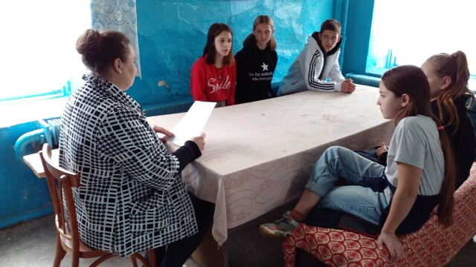

19 апреля 2022 года на территории Ростовской области прошел день единых действий в память о геноциде советского народа нацистами и их пособниками в годы Великой Отечественной войны.
Работники Гусевского ЦПСДК совместно с Гусевской библиотекой провели патриотический час: "Без срока давности!".

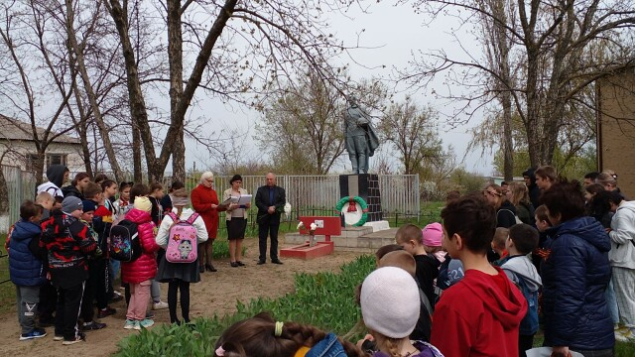

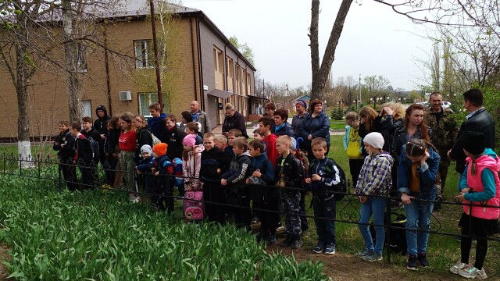

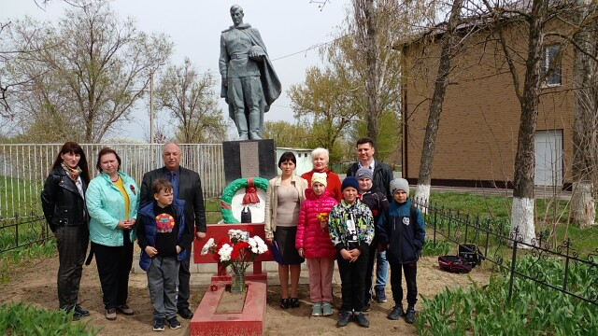

19 апреля. Участие в онлайн-акции "Внедряем безопасный труд дома".
Безопасность в доме- главная задача родителей, на пути к развитию детской самостоятельности. Важно с ранних лет внушить ребенку, что брать категорически нельзя, а что можно без присмотра родителей.

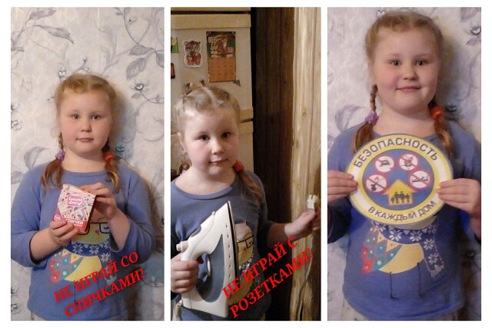

19 апреля. Работа кружка вокально-эстрадного направления.
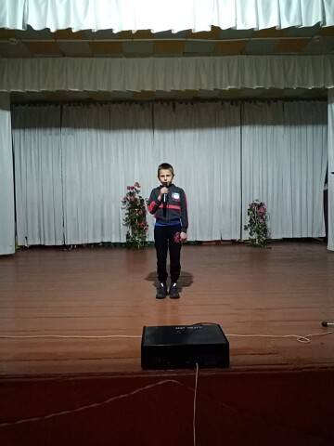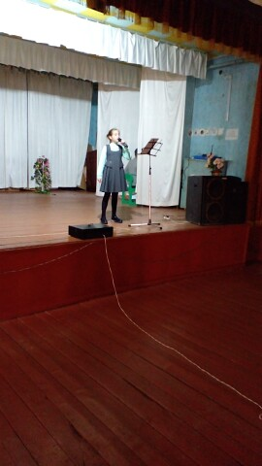

17 апреля работниками Гусевского ЦПСДК была проведена спортивная игровая программа: "В здоровом теле - здоровый дух! " Ребята состязались в ловкости с мячом, показывая свою отличную физическую подготовку, и умение рационально использовать время и свои силы.

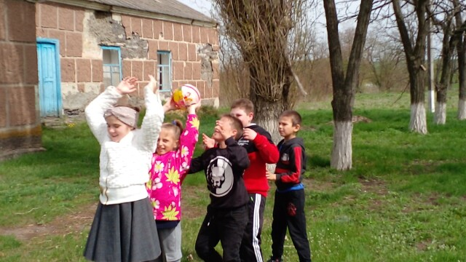

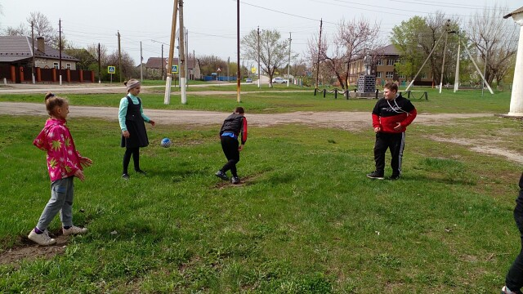

12.04.22. Гусевский ЦПСДК совместно с Гусевской библиотекой провели информационный час, посвящённый Дню космонавтики " К неведомым звёздам ".
Ребята узнали о том , что
Юрий Алексеевич Гагарин-это человек, который первым покорил космическое пространство. Он совершил подвиг, вошедший в историю и прославивший огромную страну.

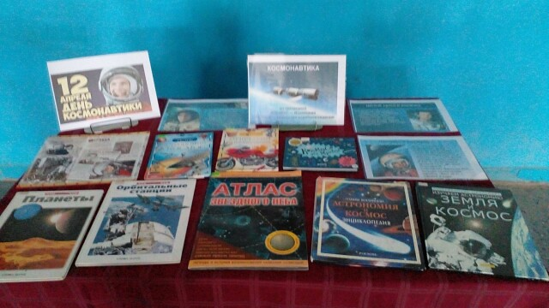

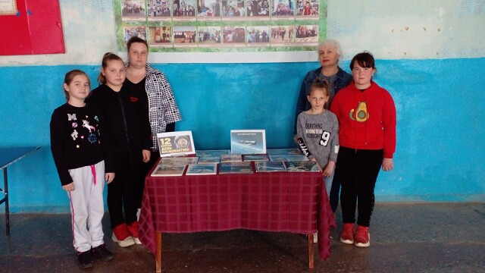

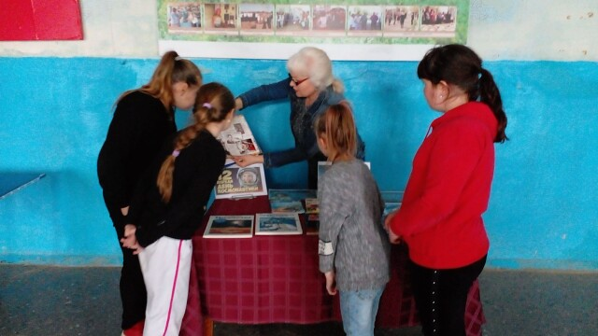

15 апреля. Гусевский СДК с учениками Гусевской СОШ провели информационный час: "Осторожно- незнакомец!".
Ребятам была предоставлена информация с раздачей памяток.Чтобы были внимательными при встрече с незнакомыми людьми. Запомни! Если ты заметил подозрительного незнакомого человека, который следит за тобой, обязательно расскажи родителям, знакомым, взрослым.

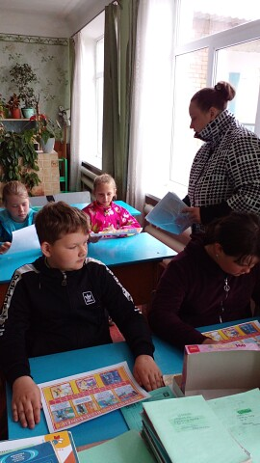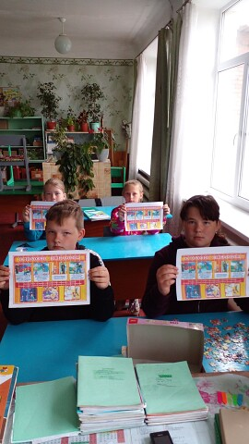

9 апреля. Всё дальше уходит война и всё меньше остаётся людей, которые помнят об этих событиях. А памятник останется и будет памятью для подрастающего поколения. Работники культуры и библиотеки Гусевского ЦПСДК, а также активные участники клубных формирований провели акцию по уборке территории у памятника погибших воинов во время ВО войны. Очистили плитку и территорию от мусора, сухой листвы, сорняков и порослей.

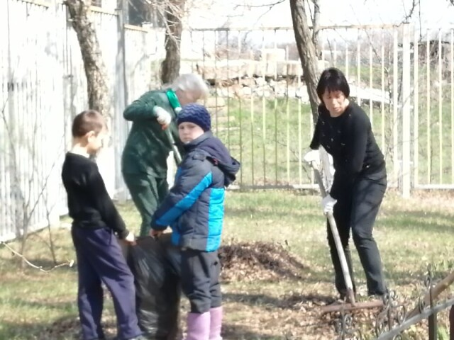

8 апреля. Традиционно в нашей стране стала встреча весны проведением мероприятий по озеленению своих территорий. Работники культуры и библиотеки Гусевского ЦПСДК и работники Администрации Гусевского сельского поселения приняли участие во Всероссийской акции: "День древонасождений". При въезде в х. Гусев возле Поклонного Креста были высажены саженцы ёлочек.

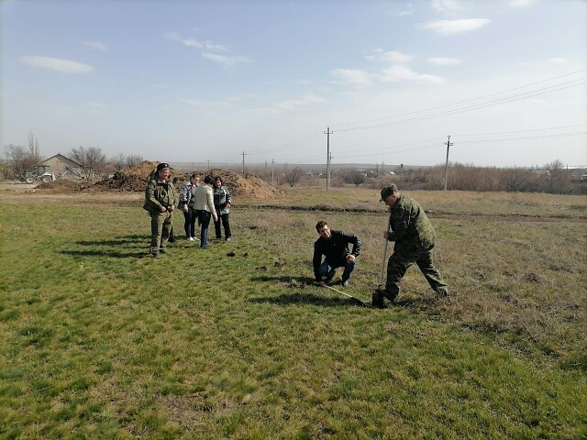

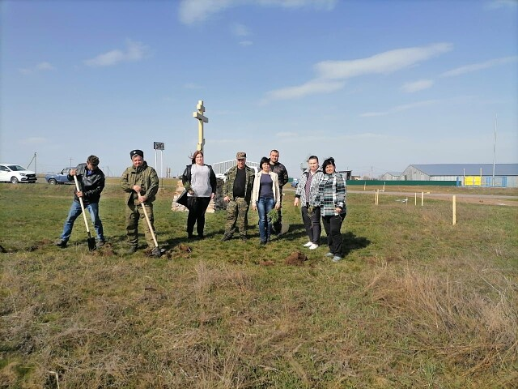

7 апреля - 8-я годовщина со Дня провозглашения Донецкой Народной Республики. В Гусевском ЦПСДК, совместно с библиотекой прошёл патриотический час: "Герои наших дней ". Ребята узнали об истории ДНР и что произошло в Республике за это время. В конце мероприятия был показан документальный фильм "Герои Донбасса".

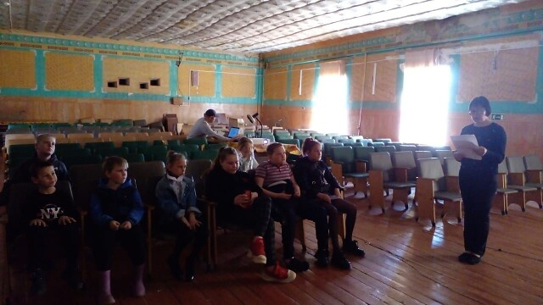

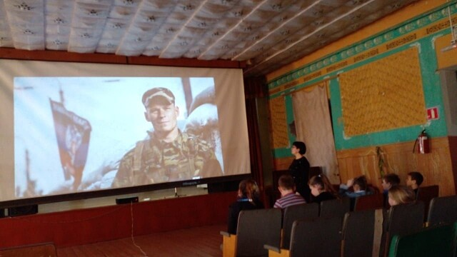

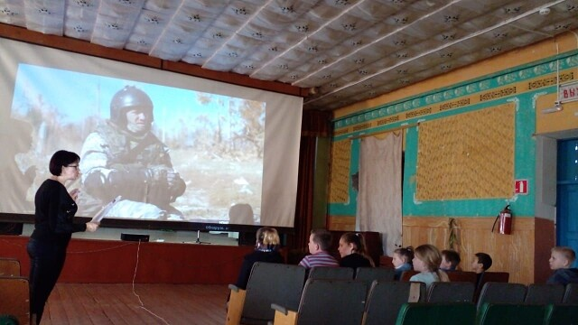

5 апреля в Гусевском ЦПСДК прошла игровая программа : "Посмеёмся от души". Детвора принимали активное участие в конкурсах: "Бабкина Ёжкина эстафета", "Самая длинная дорожка", "Собери шары в свою корзину", "Подпрыгни, напиши", "Переноска шаров", "Собираем бусы".Было очень весело. Все участники мероприятия получили заряд бодрости и весёлого настроения.

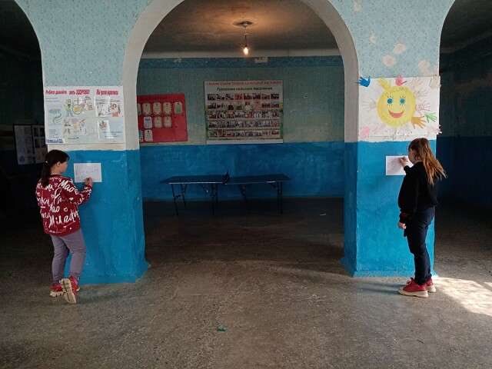

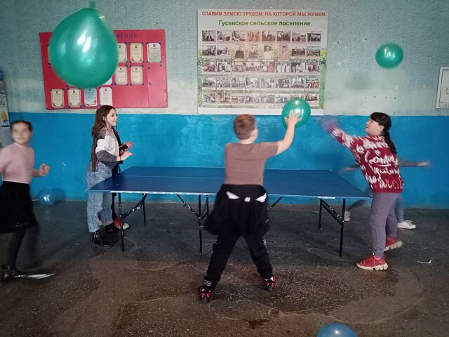

30 марта работники Гусевского ЦПСДК провели профилактическую акцию : "Чтобы не было беды". Наступила весна, а значит пришло время, когда многие выйдут на субботники, чтобы навести порядок: собрать мусор, убрать прошлогоднюю траву и листву. Некоторые люди решают проблему, поджигая сухостой. Но не все знают, какой это может обернуться бедой. Населению раздали памятки с информацией о том, как не допустить пожара при уборке территории весной от прошлогоднего мусора и сухостоя.

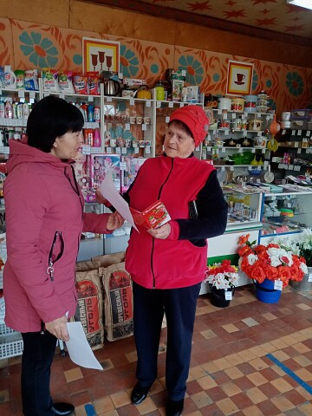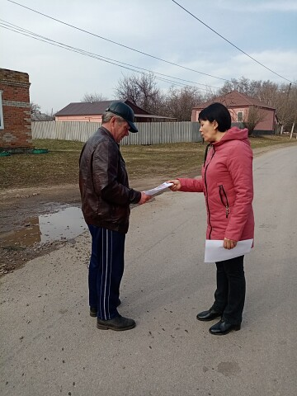

19 марта в ДЮСШ "Олимп" посёлка Глубокий, состоялось торжественное открытие 21- ой районной Спартакиады среди населения Каменского района.

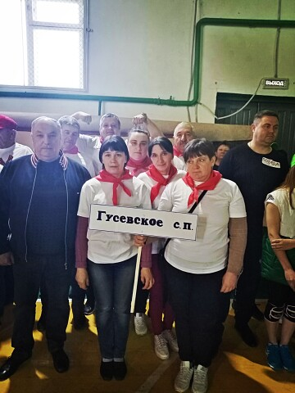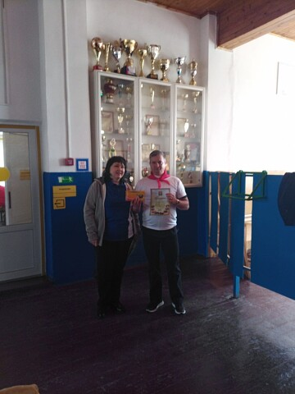

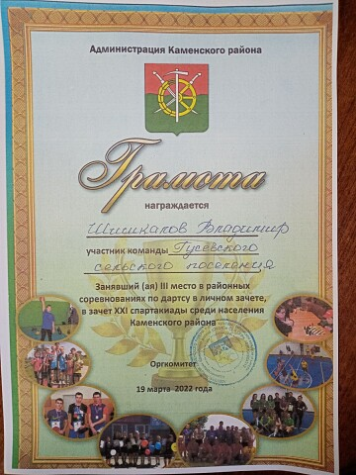

Участники районного конкурса "Гвоздики Отечества".

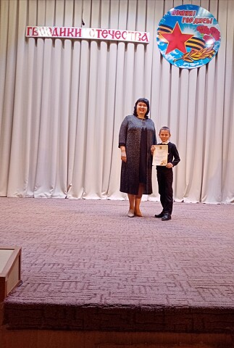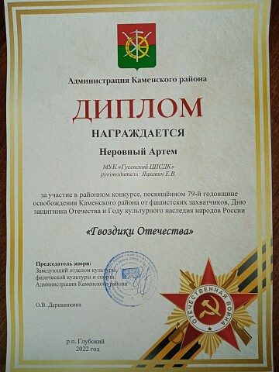

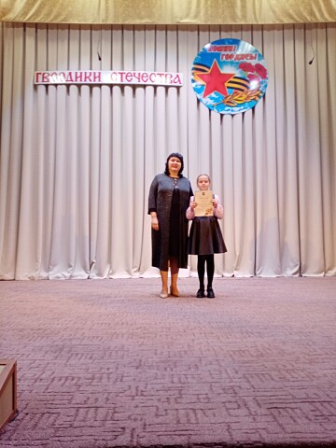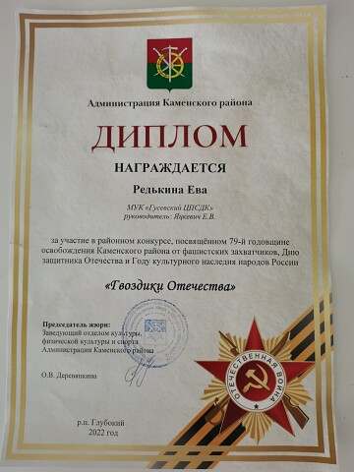
16 марта работники Гусевского ЦПСДК провели информационный час для детей : "Помоги ближнему". Ребята познакомились, а затем обсуждали такие понятия, как сочуствие, душевность, милосердие, сострадание, эгоизм, чёрствость, бессердечность. 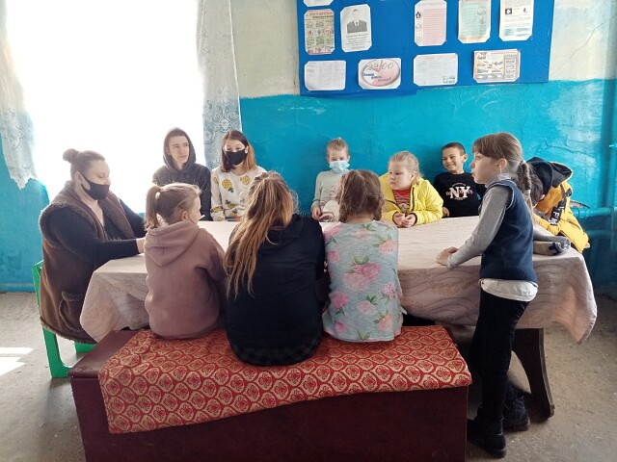

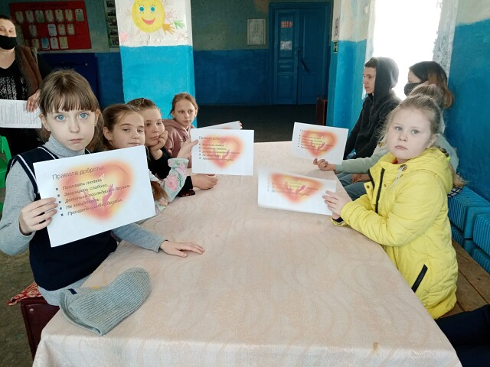

15 марта в Гусевском ЦПСДК прошла развлекательная программа : "Танцуй и веселись". Ребята с удовольствием принимали участие в играх: "Меняемся", "Разрастающийся танец", "Шляпы", "Игра-танец", "Предмет по кругу", "В мире животных", "Локоть к колену" и др.
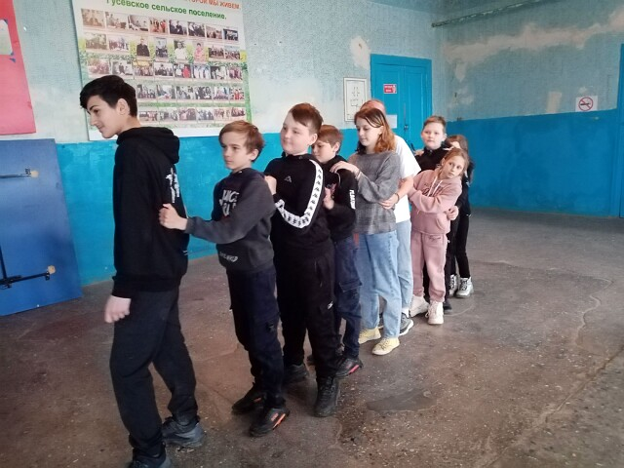

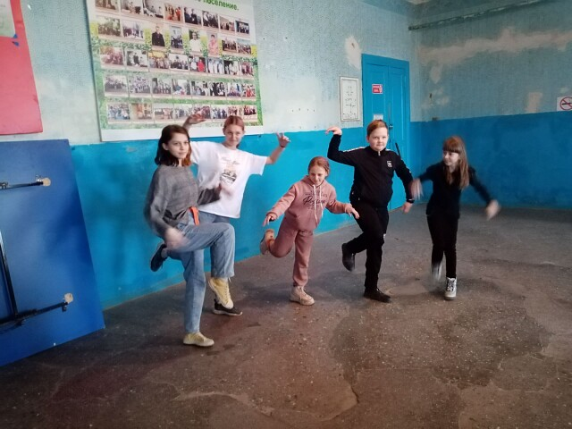

15 марта участники клубных формирований Гусевского ЦПСДК приняли участие в патриотической акции : "#Своихнебросаем" в поддержку воинов Российской Армии, принимающих участие в военной спец.операции на Украине.
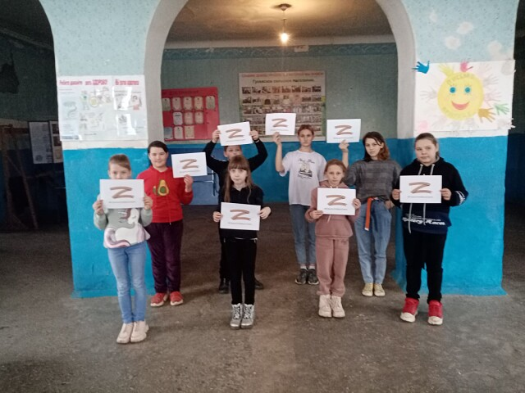
12 марта в Гусевском ЦПСДК прошёл информационный час : "Терроризм в стране". В беседе была затронута тема о таком опасном и страшном явлении, как терроризм, террорестические акты и кто такие террористы. Какие причины порождают терроризм и как от них уберечься. Понимать, что Россия оказалась в центре внимания террористичких групп и какую лепту вносит наша страна в решение этой проблемы на мировом уровне.
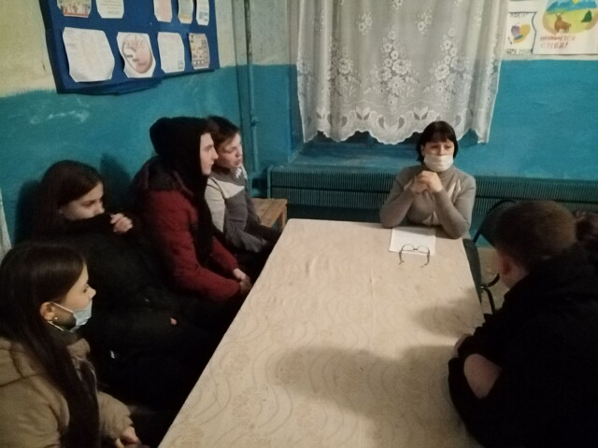

11 марта в Гусевском ЦПСДК прошла игровая программа: "В мире загадок". Ребята разгадывали загадки : "Поиграем - угадаем", "Загадки - отгадки'," Математические загадки". Затем все участники мероприятия активно приняли участие в играх: " Стенка"," Какое имя лишнее"," Нет или да " и другие.

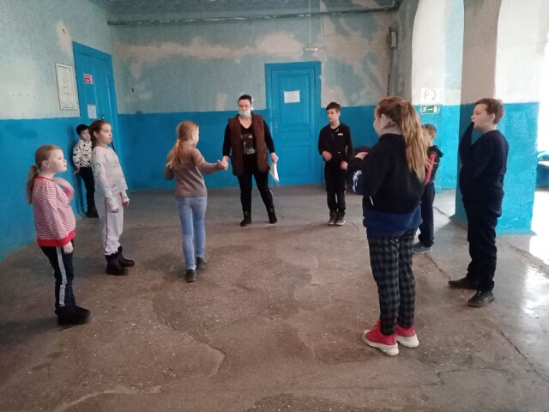

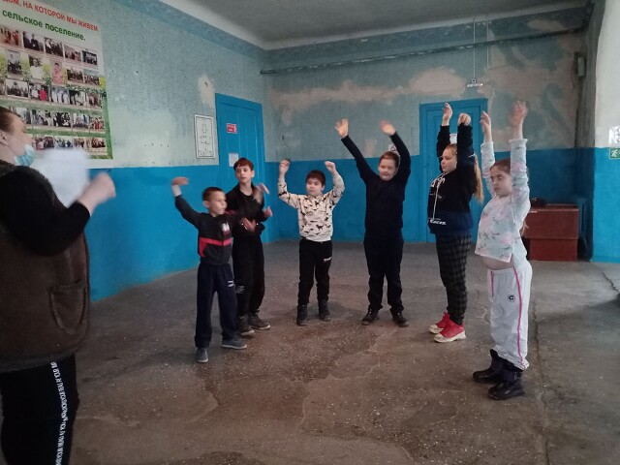

7 марта. В преддверии Международного женского дня, работники культуры Гусевского ЦПСДК провели предпраздничную акцию : "Весь мир начинается с женщины". В ходе акции, со словами наилучших пожеланий женщинам х. Гусева раздали праздничные буклеты.

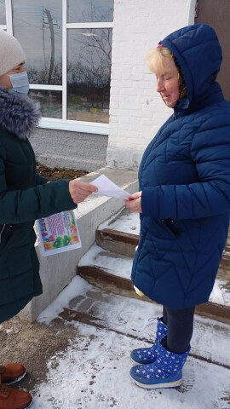

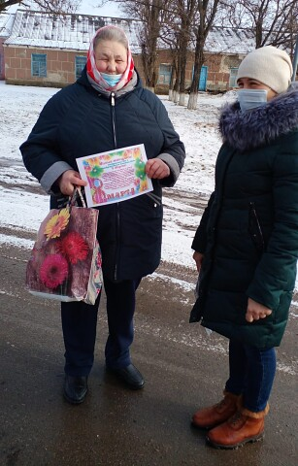

6 марта. Много интересных праздников у русского народа, один из самых запоминающихся - Масленица. Работники Гусевского ЦПСДК провели праздничную акцию : "Гуляй, Масленица!". Жителям х. Гусева раздали буклеты с добрыми пожеланиями и рецептами вкусных блинов.
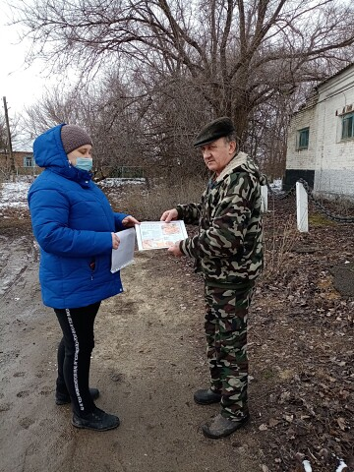
5 марта прошла конкурсно-игровая программа : "А ну - ка, девочки!". Девчонки активно принимали участие в различных играх и конкурсах таких как : "Ваза для цветов", "Хозяюшка", "Ловкие руки - доброе сердце", "Умелые руки", "Шустрая хозяюшка", "Сказочный герой". Участники мероприятия весело провели время в дружной компании.

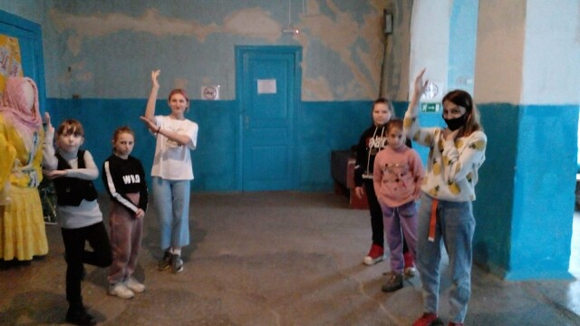

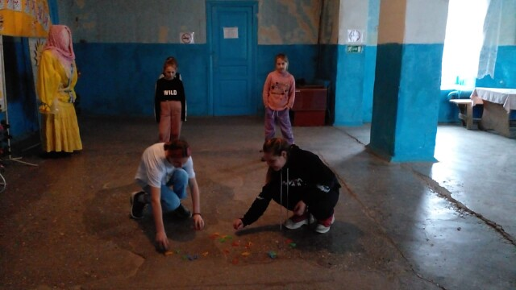

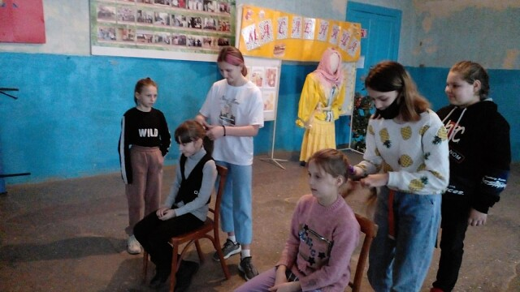

4 марта. Масленица - один из самых интересных, долгожданных, весёлых и самых "вкусных" праздников в году. В Гусевском ЦПСДК работает праздничная фото зона: "Боярыня Масленица".

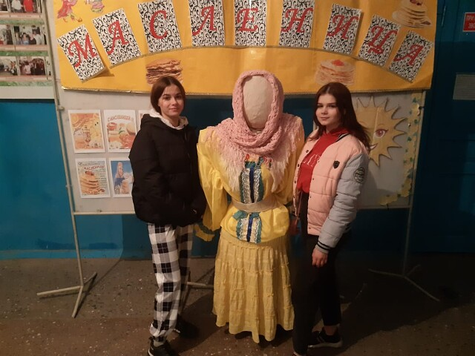
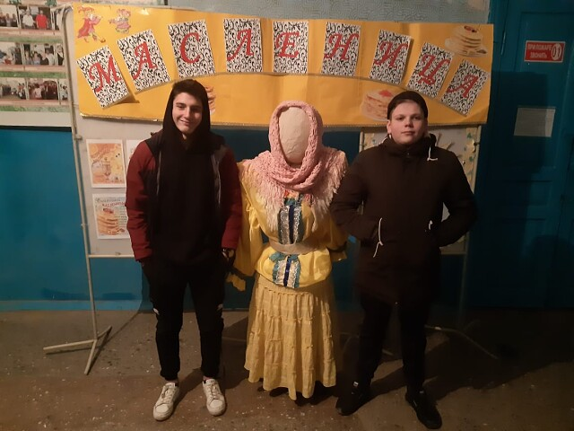

2 марта в Гусевском ЦПСДК прошёл информационный час для детей : "Терроризм. Основные меры предосторожности". Из проведённой беседы ребята узнали о том, что ни в коем случае нельзя трогать никаких предметов, осталенных на улице, в магазине, транспорте. Бывая в общественных местах, быть внимательными и обращать внимание на всё подозрительное. А если что-то вызвало подозрение, обязательно сообщить родителям, либо рядом находящимся взрослым.
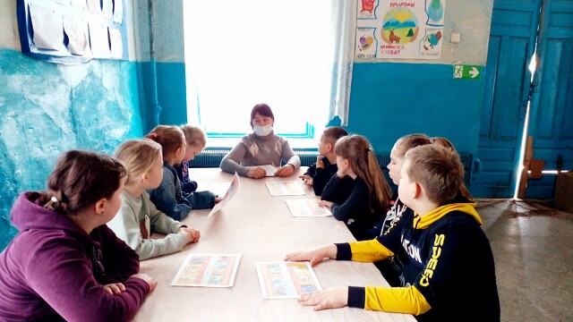

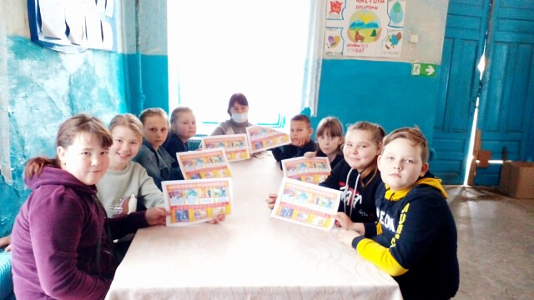
26 февраля состоялся информационный час : "В плену иллюзий". Из беседы ребята узнали о том, как влияют наркотики на работу органов человека, на его психику. Наркотики - это страшное оружие, а защиту от этого оружия даёт знание.

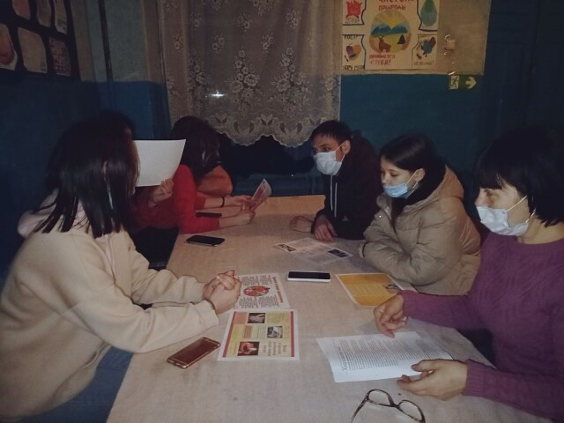
25 февраля состоялась игровая программа для детей : "Час весёлых затей" . Ребята принимали активное участие в играх и конкурсах :" Коробоход"," Быстрые и ловкие"," Миссис "Мабл", "Вопрсы - ответы", "Пуговка", "Зайчики". Детвора весело и интересно провели время в дружной компании.

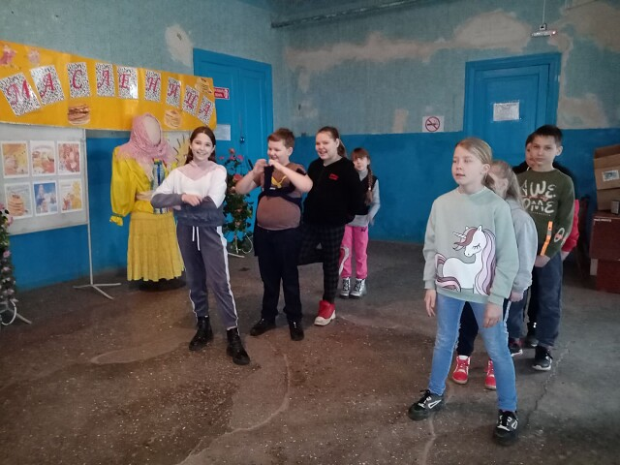

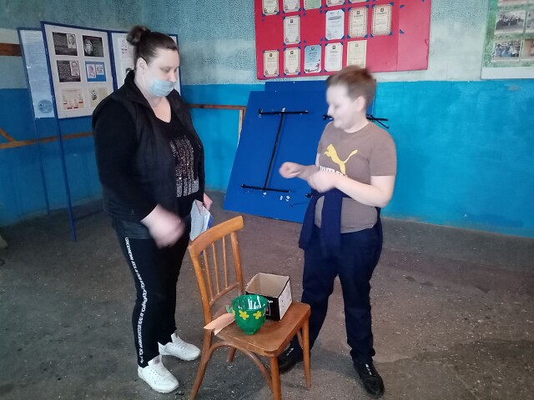

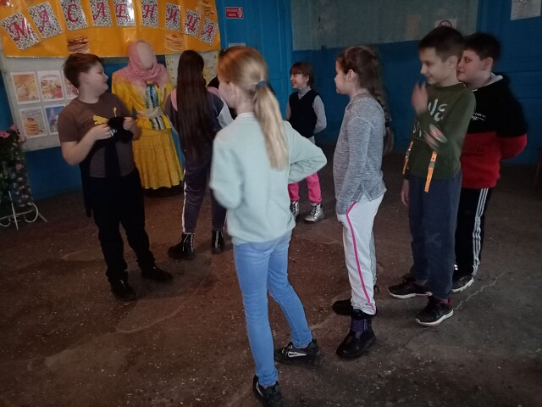

23 февраля женский коллектив Гусевского ЦПСДК поздравили мужчин х. Гусева с Днём защитника Отечества и пожелали всем здоровья, оставаться такими же сильными и мужественными и чистого и мирного неба над головой.

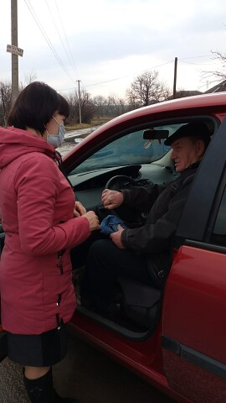

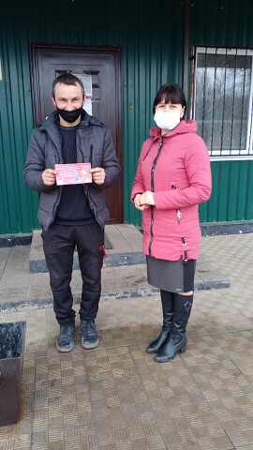

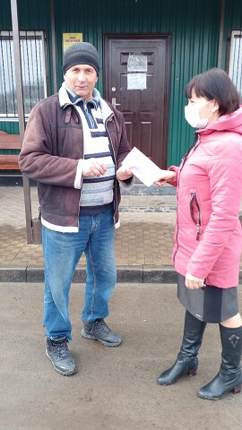
22 февраля состоялась спортивно - игровая программа для детей : "Сильные и смелые". Ребята принимали участие в таких конкурсах, как: "Подумай и назови", "Разминка", "Цепочка", "Чехарда", "Горелки", "Донеси листок бумаги". Было очень весело!

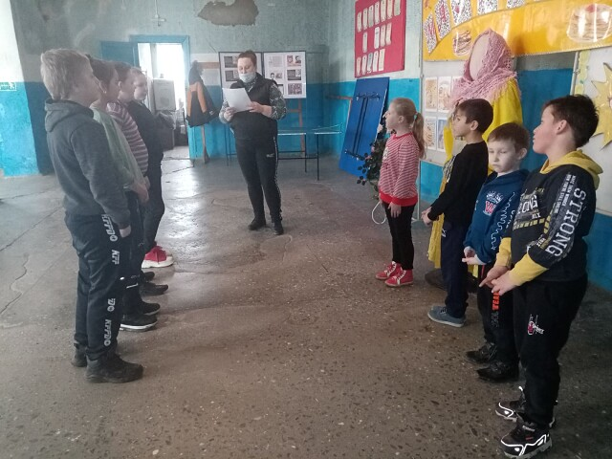

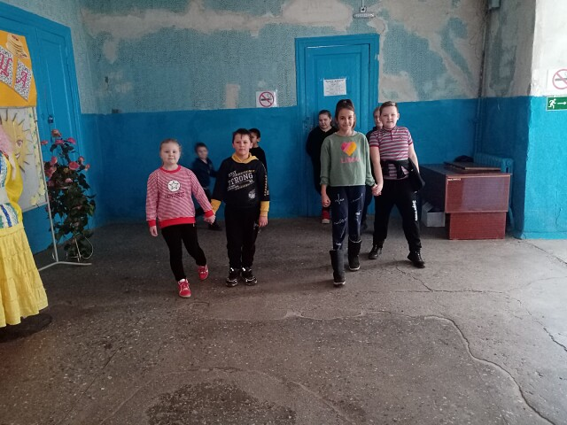

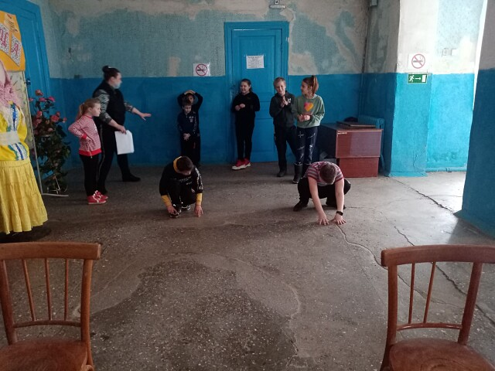

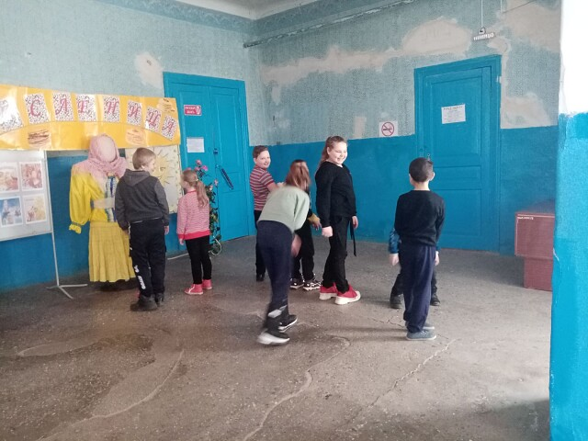

19 февраля работники культуры провели профилактическую акцию. Жителям х. Гусева были розданы памятки : "Стоп : мошенники!".

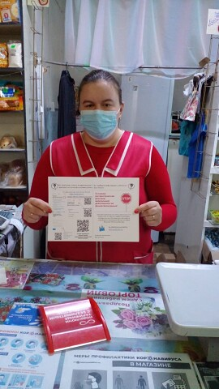
18 февраля прошла игровая програма для детей : "Весёлое путешествие". Ребята активно принимали участие в конкурсах : "Здравствуйте", "Озорная зарядка", "Нарисуй солнышко", "Испорченный телефон", "Игра со шляпой", "Займи место". Ребята получили массу положительных эмоций и впечатлений.

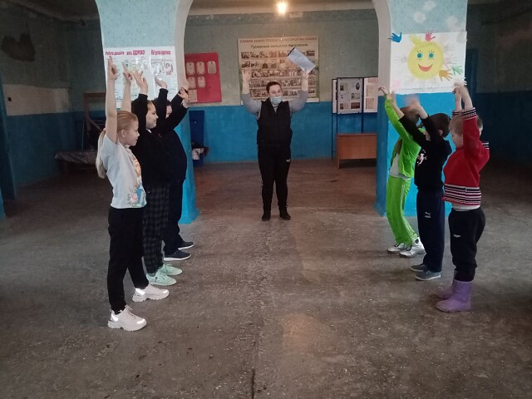
15 февраля работники Гусевского ЦПСДК провели игровую программу для детей :"Хорошее настроение". Ребята активно принимали участие в конкурсах :"Весёлая гимнастика'," Кто - кого", " Слепой художник", " Коснись цвета", " Ноги в руки ", " Дорисуй настроение" и др. Среди участников царили смех, шум и веселье.
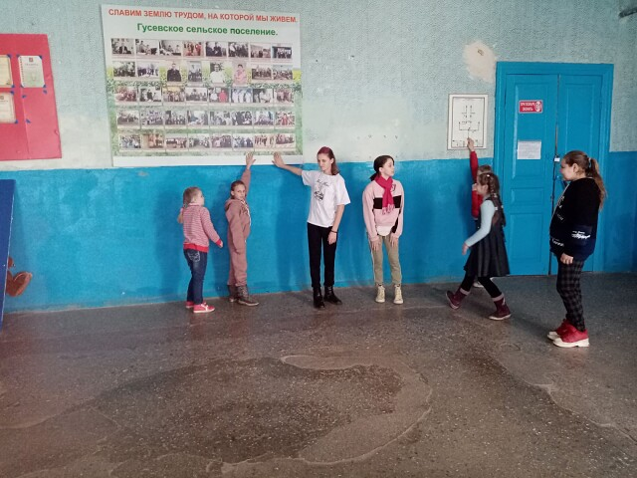
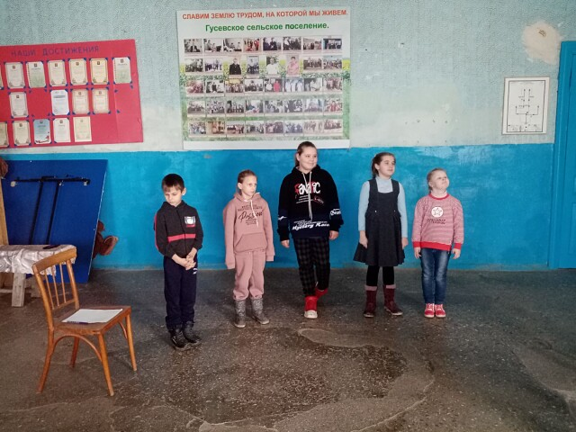

15 января 2022 года исполняется 33 года со дня вывода войск из Афганистана. В этот день страна отдаёт дань уважения воинам-"афганцам" и другим ветеранам боевых действий, кто прошёл "горячие точки" в разных районах земного шара. Работники культуры Гусевского ЦПСДК и библиотеки, совместно с Главой Администрации Гусевского сельского поселения Деменчук Н. Н. и председателем совета стариков и суда чести ХКО "Гусевское" Захаровым Н. М. посетили на дому ветерана афганской войны Козьмина О. И. и выразили слова благодарности за мужество и честь, отвагу и преданность Родине. Пожелали крепкого здоровья, долголетия и чистого неба над головой.

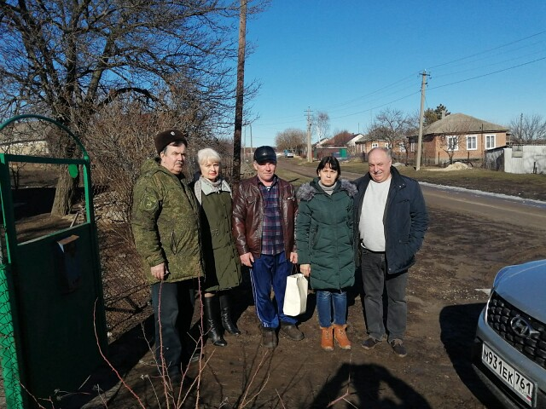

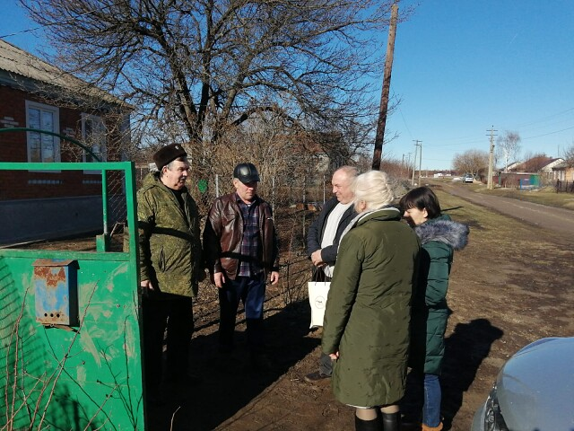
14 февраля в честь 79-ой годовщины освобождения Каменского района, у могилы погибшего воина Великой Отечественной войны, в х. Гусеве состоялось памятное мероприятие. В этом мероприятии приняли участие : Глава Администрации Гусевского сельского поселения - Деменчук Н. Н., атаман Хуторского казачьего общества "Гусевское" - Шишкалов Н. В., председатель совета стариков и чести ХКО "Гусевское" - Захаров Н. М., ученики МБОУ Гусевской СОШ. Выступавшие говорили о том, какой дорогой ценой была завоёвана Победа, о подвиге наших дедов и прадедов, о важности сохранения памяти. Завершилось мероприятие возложением цветов погибшему воину.

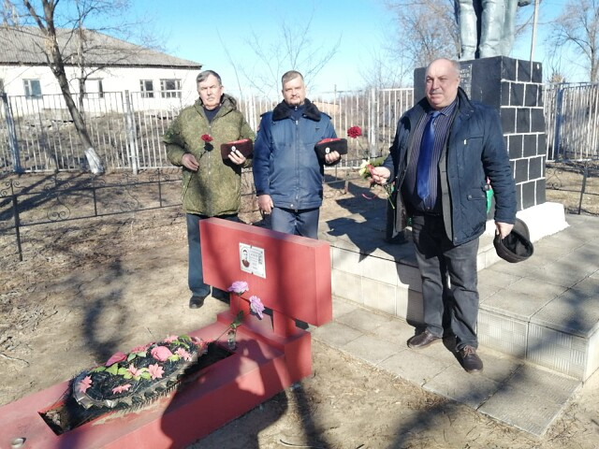

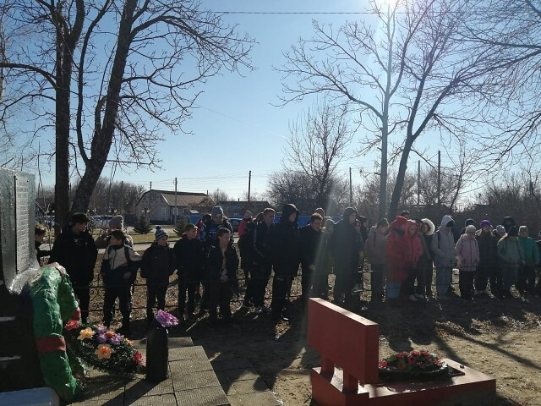
10 февраля работники Гусевского ЦПСДК совместно с библиотекой провели литературный час, посвящённый дню памяти А. С. Пушкина. Ребятам была предоставлена информация о жизни и творчестве великого и русского поэта. Он прожил очень короткую, но очень яркую жизнь, оставив после себя такое огромное великое литературное наследие, что память о нём будет жить в веках. А также была оформлена книжная выставка : "Каждому близок и дорог".

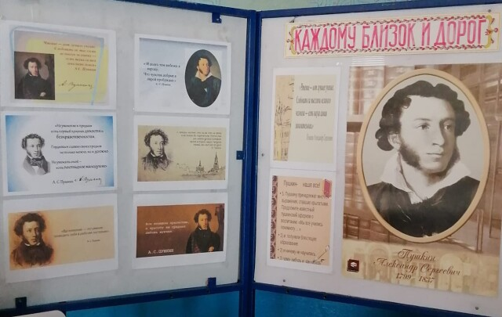

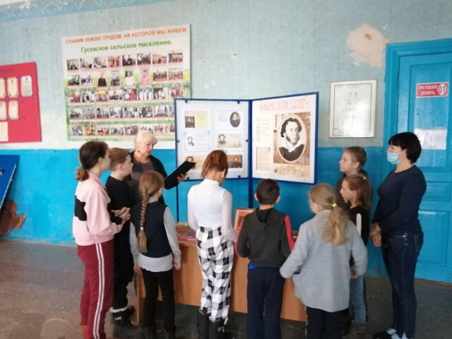

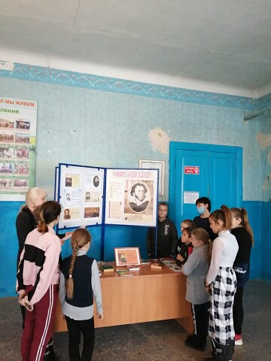

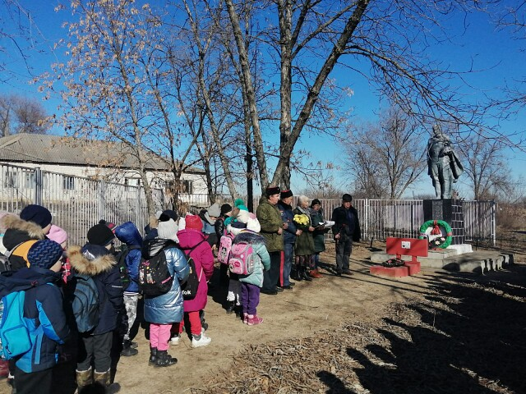

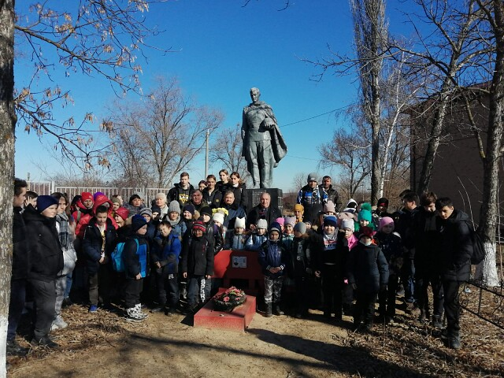

16 февраля. В преддверии праздника 23 февраля в Гусевском ЦПСДК прошёл творческий час : "Отец - высокая должность". Ребята с удовольствием делали своими руками подарки к Дню защитника Отечества. Подарки получились красивыми, а ребята, приложив усилия, проявили фантазию и творчество.

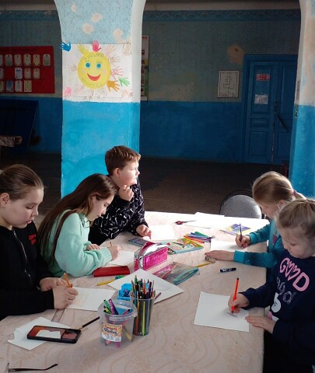

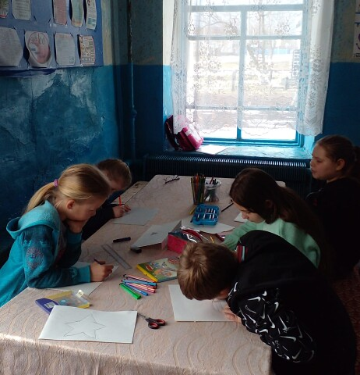

15 февраля работники Гусевского ЦПСДК провели игровую программу для детей :"Хорошее настроение". Ребята активно принимали участие в конкурсах :"Весёлая гимнастика'," Кто - кого", " Слепой художник", " Коснись цвета", " Ноги в руки ", " Дорисуй настроение" и др. Среди участников царили смех, шум и веселье.

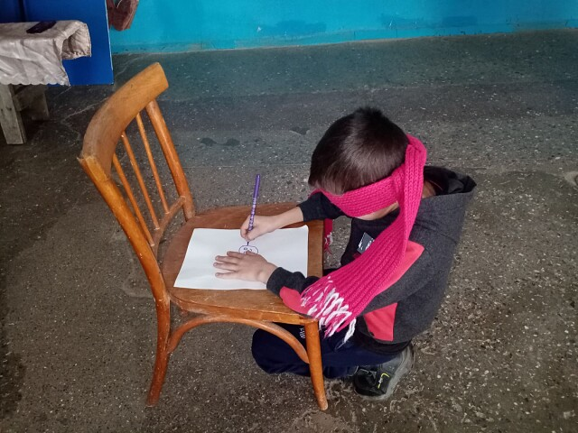

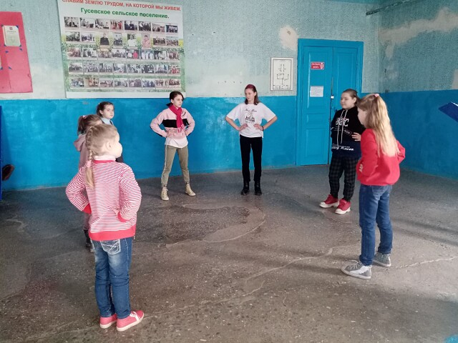

15 января 2022 года исполняется 33 года со дня вывода войск из Афганистана. В этот день страна отдаёт дань уважения воинам-"афганцам" и другим ветеранам боевых действий, кто прошёл "горячие точки" в разных районах земного шара. Работники культуры Гусевского ЦПСДК и библиотеки, совместно с Главой Администрации Гусевского сельского поселения Деменчук Н. Н. и председателем совета стариков и суда чести ХКО "Гусевское" Захаровым Н. М. посетили на дому ветерана афганской войны Козьмина О. И. и выразили слова благодарности за мужество и честь, отвагу и преданность Родине. Пожелали крепкого здоровья, долголетия и чистого неба над головой.

14 февраля в честь 79-ой годовщины освобождения Каменского района, у могилы погибшего воина Великой Отечественной войны, в х. Гусеве состоялось памятное мероприятие. В этом мероприятии приняли участие : Глава Администрации Гусевского сельского поселения - Деменчук Н. Н., атаман Хуторского казачьего общества "Гусевское" - Шишкалов Н. В., председатель совета стариков и чести ХКО "Гусевское" - Захаров Н. М., ученики МБОУ Гусевской СОШ. Выступавшие говорили о том, какой дорогой ценой была завоёвана Победа, о подвиге наших дедов и прадедов, о важности сохранения памяти. Завершилось мероприятие возложением цветов погибшему воину.

10 февраля работники Гусевского ЦПСДК совместно с библиотекой провели литературный час, посвящённый дню памяти А. С. Пушкина. Ребятам была предоставлена информация о жизни и творчестве великого и русского поэта. Он прожил очень короткую, но очень яркую жизнь, оставив после себя такое огромное великое литературное наследие, что память о нём будет жить в веках. А также была оформлена книжная выставка : "Каждому близок и дорог".

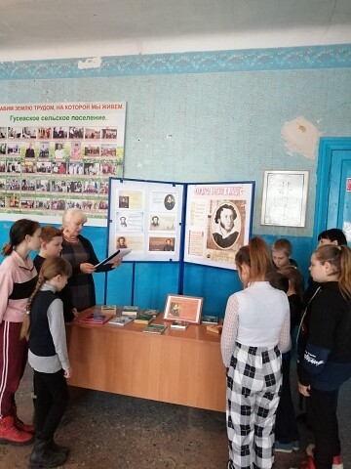

8 февраля прошёл патриотический час, посвящённый Дню памяти юного героя - антифашиста: "Маленькие герои большой войны". Ребята узнали о подвигах девчонок и мальчишек в годы Великой Отечественной войны. Это были такие же мальчишки и девчонки, как и сегодняшние школьники, пока не пришла жестокая и страшная война. И никто не ожидал, что эти дети способны совершить великий подвиг и отдать свою жизнь во славу свободы своей Родины.

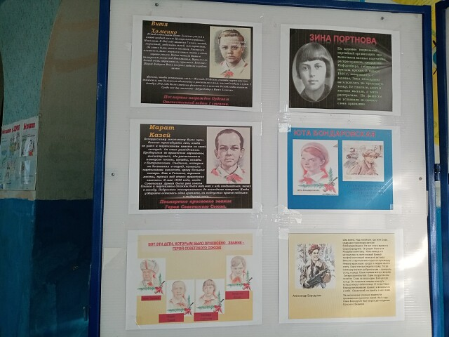

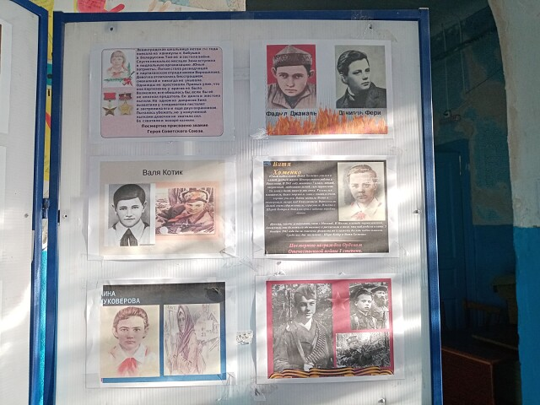

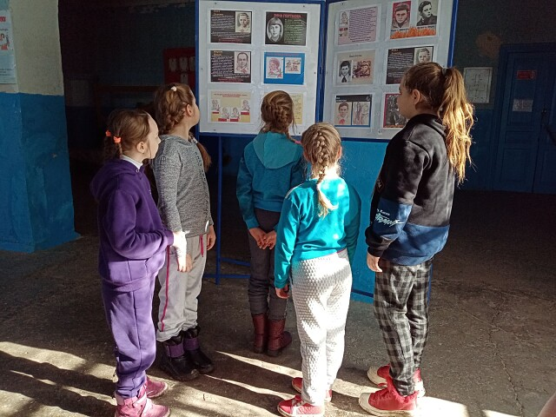

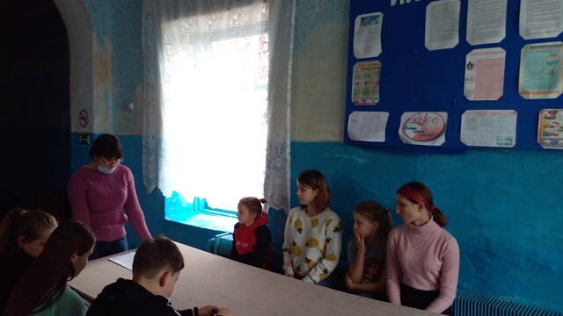

4 февраля в Гусевском СДК прошла игровая программа :"Богатырские забавы". В ходе мероприятия ребята приняли участие в играх :"Чура", "Быстрый богатырь", "Борьба со Змеем Горынычем", "Ловкость рук". Все участники мероприятия получили хороший заряд бодрости и хорошего настроения.

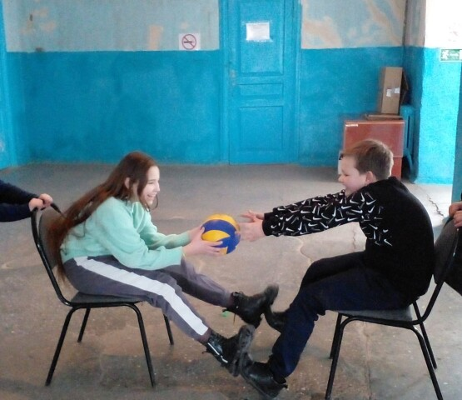

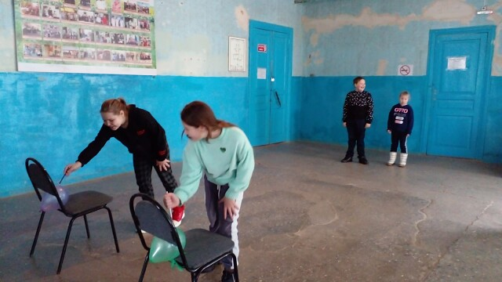

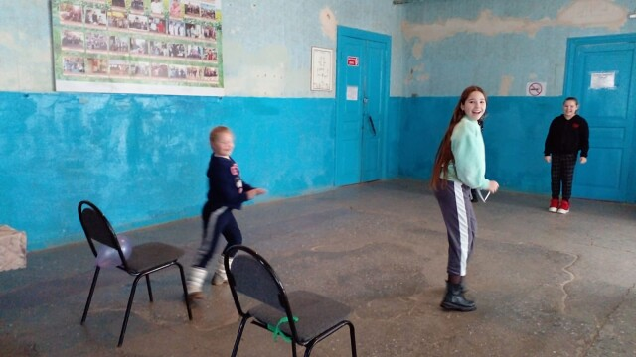

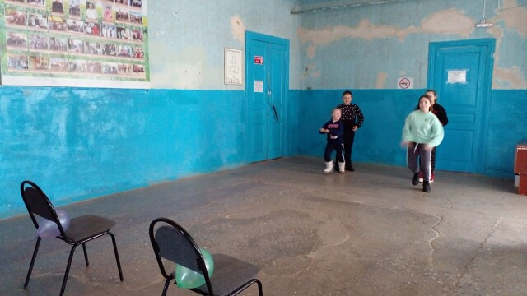

2 февраля. Работа кружка вокально-эстрадного направления.

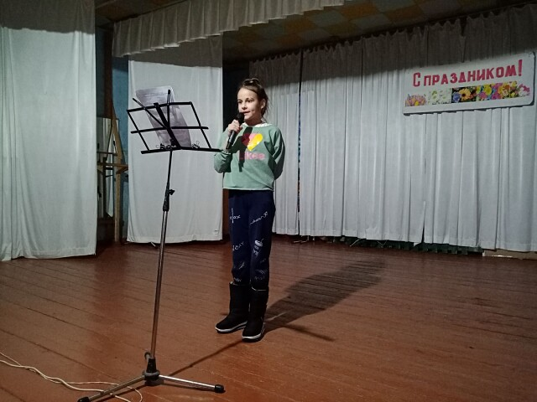

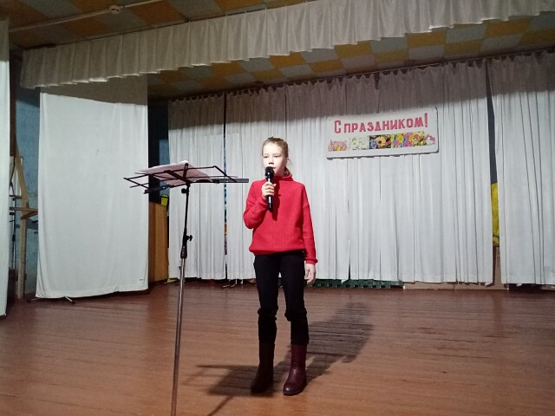

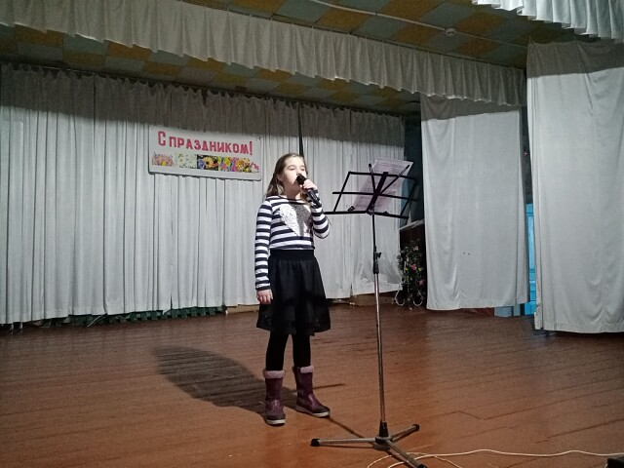

2 февраля прошёл патриотический час :"Ты в памяти и в сердце, Сталинград!". Из беседы ребята узнали о важной историчекой дате, о городе - герое Сталинграде, Сталинградской битве и какую важную роль сыграла эта битва под Сталинградом в победе над фашистами. Затем был показан документальный фильм:" Битва под Сталинградом ".

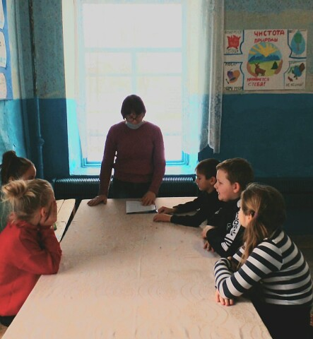

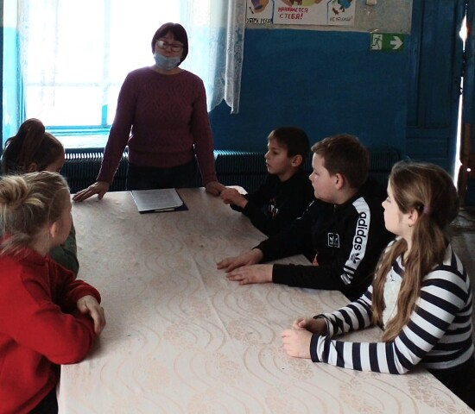

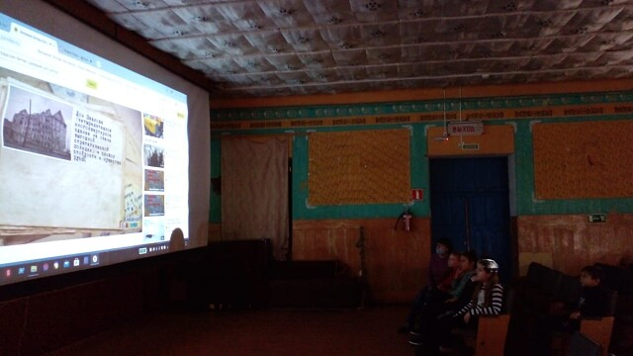

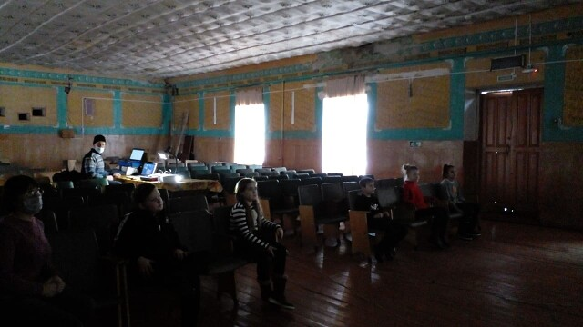

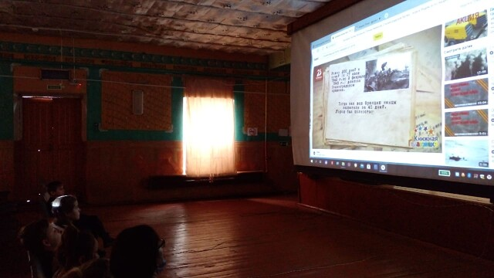

1 февраля прошла игровая программа для детей:"Весёлые ребята". Детвора принимали участие в таких конкурсах, как "Друзья из сказки", "Сказочный зоопарк", "Лавата", "Живые пазлы","Крабики". Было очень весело!

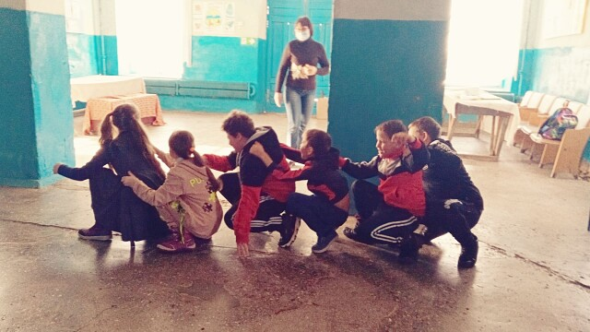

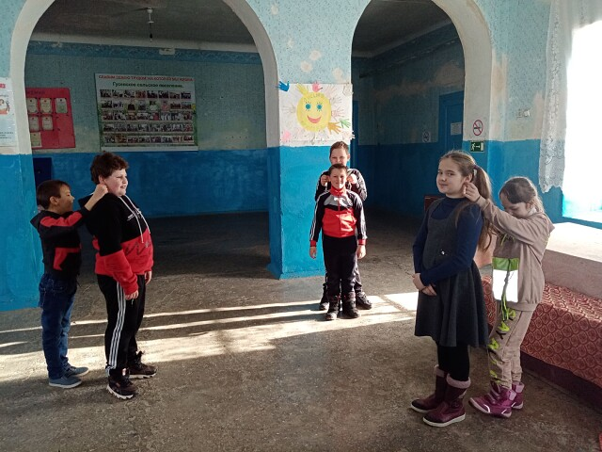

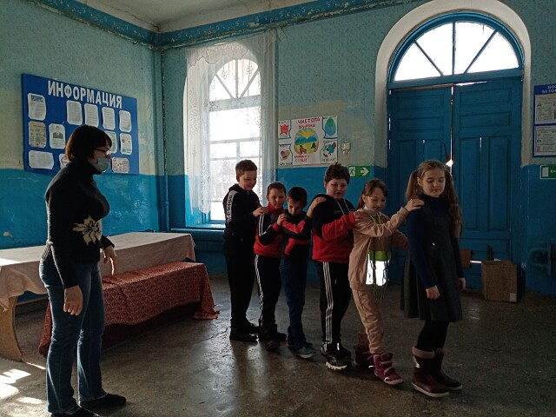

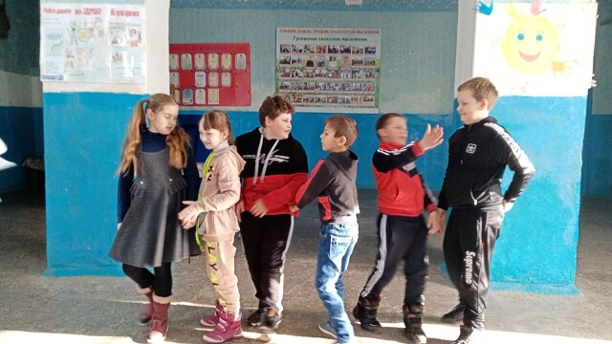

1 февраля прошла игровая программа для детей:"Весёлые ребята". Детвора принимали участие в таких конкурсах, как "Друзья из сказки", "Сказочный зоопарк", "Лавата", "Живые пазлы","Крабики". Было очень весело!

29 января прошёл информационный час, посвящённый здоровому образу жизни :"Твоё здоровье и алкоголь". Ребятам были представлены сведения о статистике употребления алкоголя в России, о том, как раньше в разных государствах наказывали пьяниц, и какое пагубное влияние оказывает алкоголь на молодой организм.

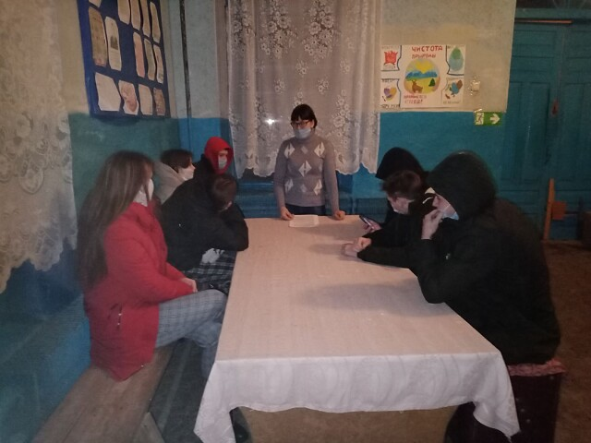

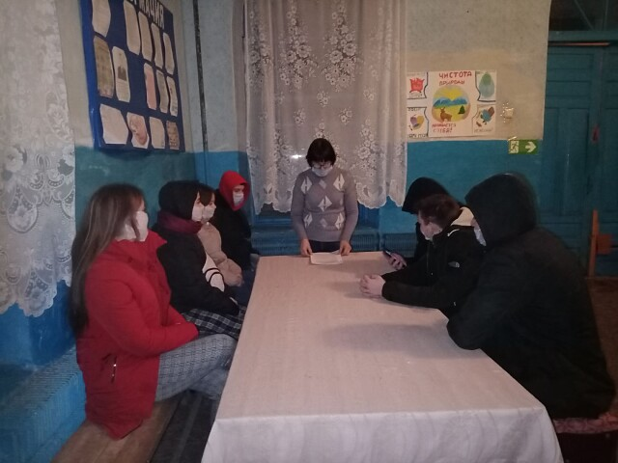

27 января прошёл патриотический час: "Освобождение блокадного Ленинграда", посвящённый полному снятию блокады Ленинграда. Из рассказа школьники узнали что такое блокада и как жил город все эти страшные годы. Это часть нашей истории, которую должно знать наше подрастающее поколение.

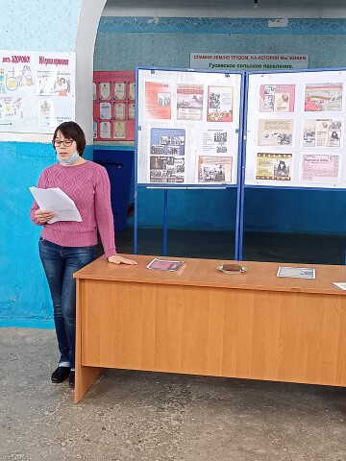

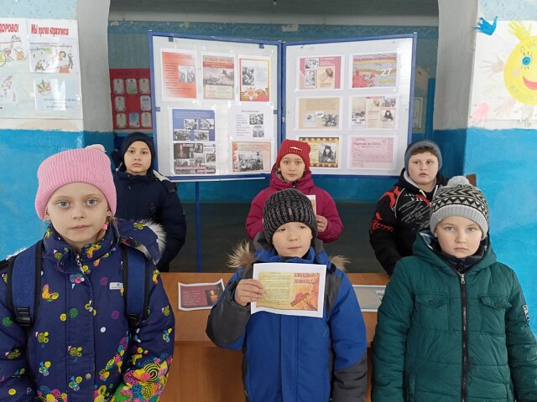

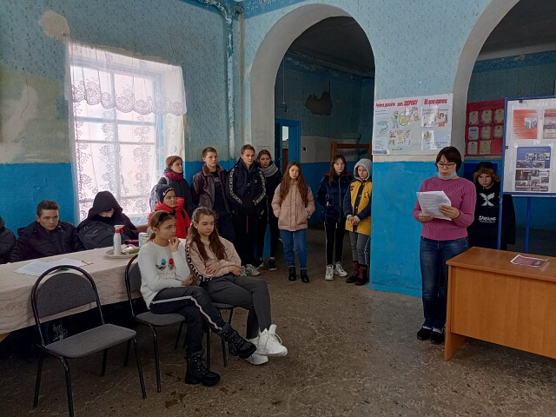

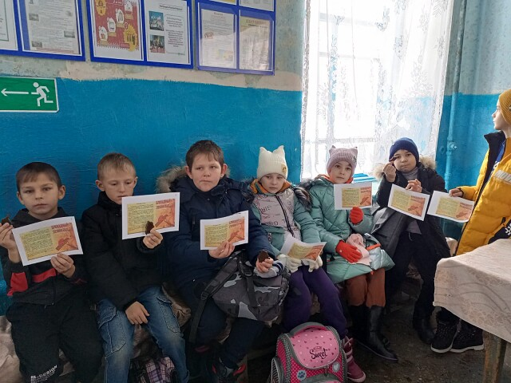

27 января работники культуры Гусевского СДК провели акцию :"Помнить и никогда не забывать", посвящённую Международному дню памяти жертв Холокоста. Населению раздали буклеты с информацией о событиях, вошедших в историю под названием Холокост.

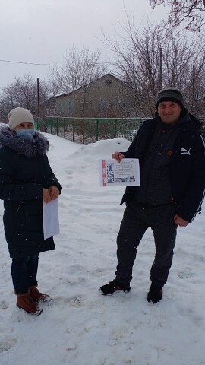

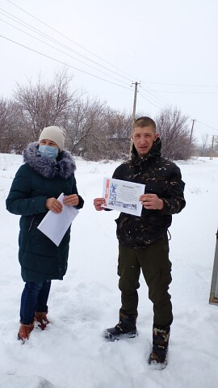

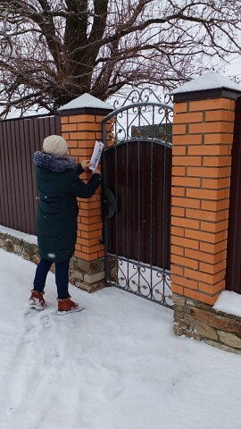
26 января работники Гусевского СДК совместно с библиотекой провели литературный час, посвящённый 162-й годовщине со дня рождения А. П. Чехова :"Искрамётный, неподражаемый Чехов". Ребята познакомились с биографией писателя и его произведениями.

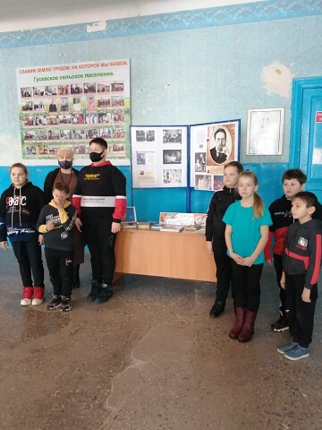

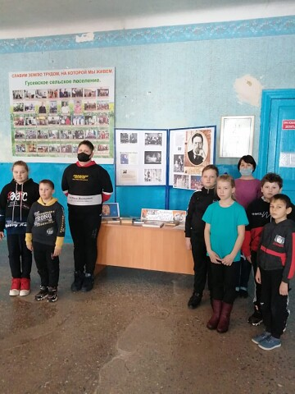

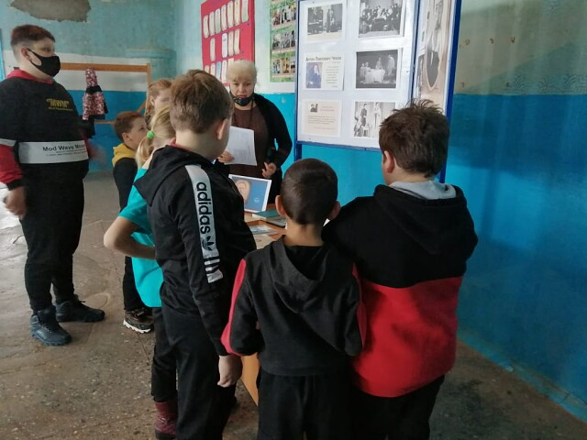

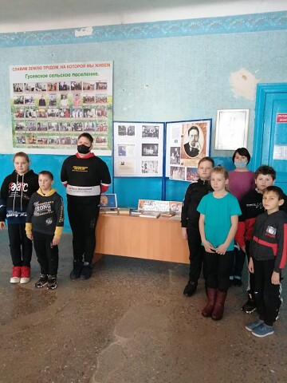

23 января работники Гусевского СДК провели профилактическую акцию :"Территория безопасности". Населению раздали памятки с информацией о мошенничествах на сайтах и мохинациях с банковскими картами.

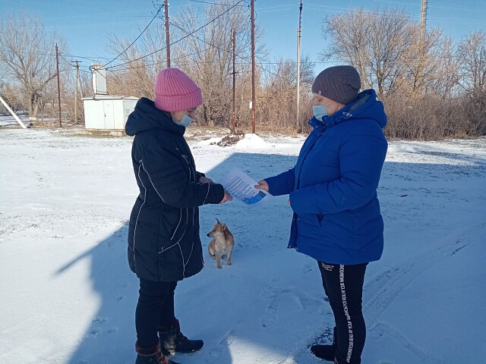

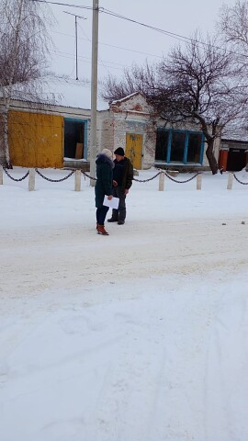



18 января состоялся час творчества на зимнюю тему: "Снежные фантазии". Каждый с удовольствием создавал свой рисунок и вот что из этого получилось :

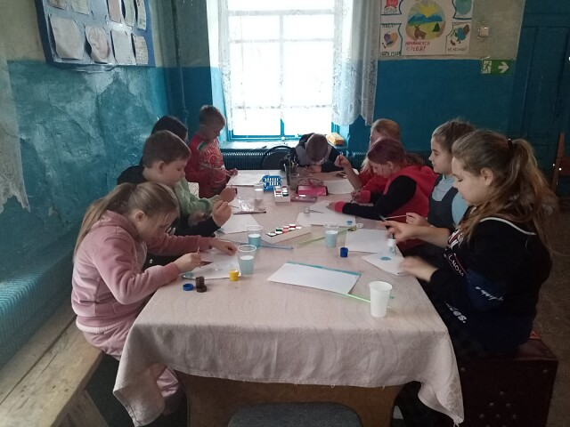
17 января прошла игровая программа: "Раз снежинка, два снежинка". Ребята принимали участие в конкурсах : "Зимние месяцы", "Нам не будет холодно", "Мороз и воробей", "Защищаем снежную бабу". Все участники получили заряд позитива и хорошего настроения.
17 января была проведена беседа с детьми по теме "Безопасность детства" о безопасном поведении с электричеством. Из рассказа ребята узнали, чем опасно электричество для человека и как обращаться с электроприборами. В конце беседы все участники получили памятки с информацией безопасного обращения с электричеством.

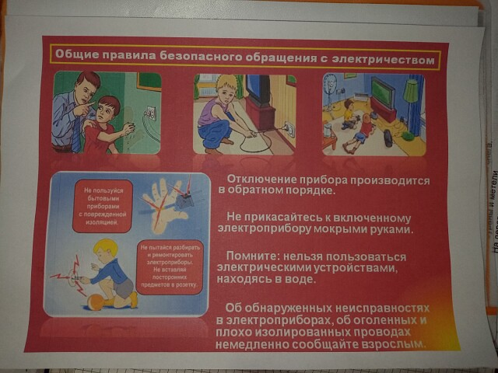
14 января прошла игровая программа для детей :"Ай. да зимушка - зима". Детвора активно участвовали в таких конкурсах, как "Загадки озиме", "Необычная зарядка", "Не замёрзнем в холода", "Зимние виды спорта". Время пролетело весело и незаметно.

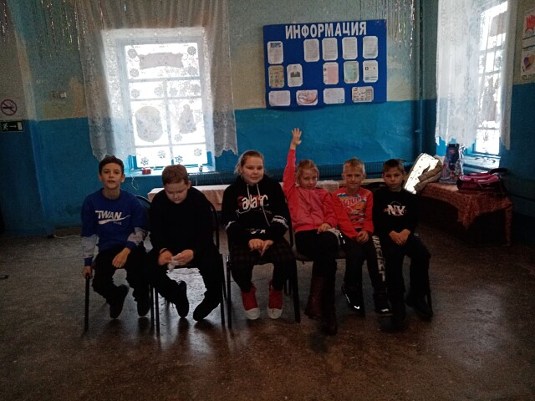

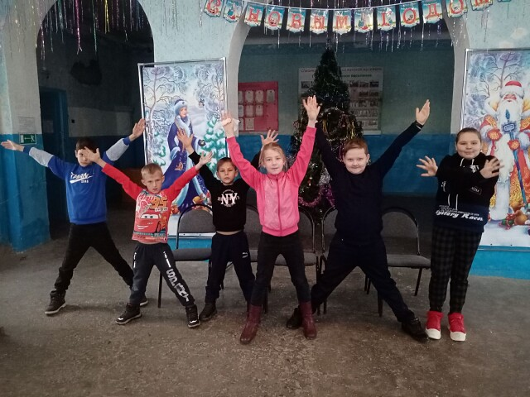

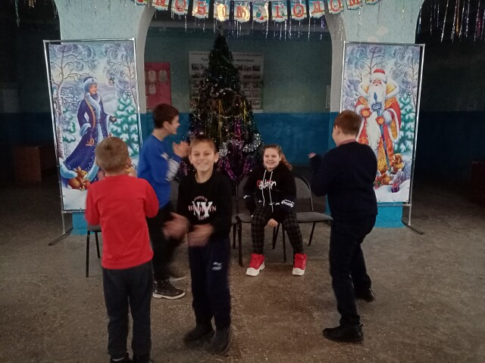

12 января в Гусевском СДК прошла конккурсно-игровая программа для детей :"Кто стучится у ворот? Это старый Новый год!". Дети активно принимали участие в разных конкурсах. А по окончанию мероприятия все получили сладкие призы.

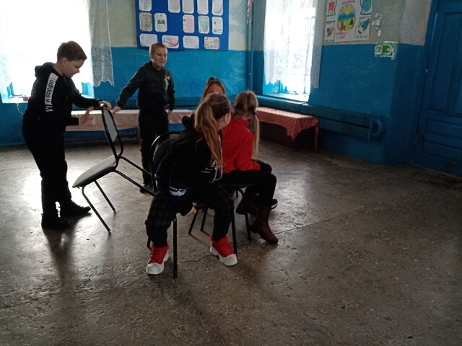

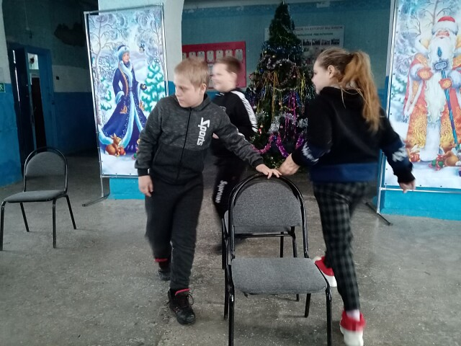

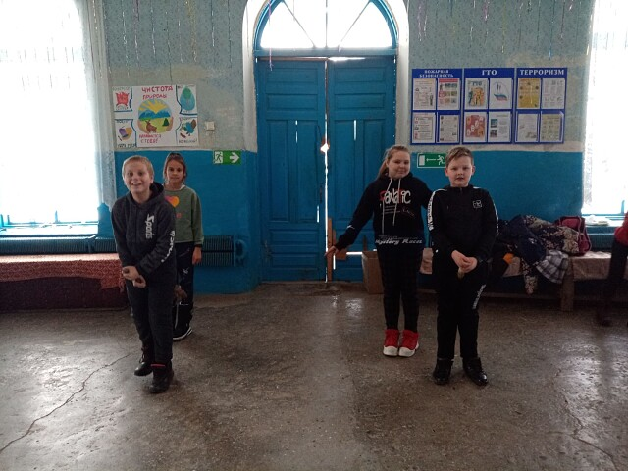

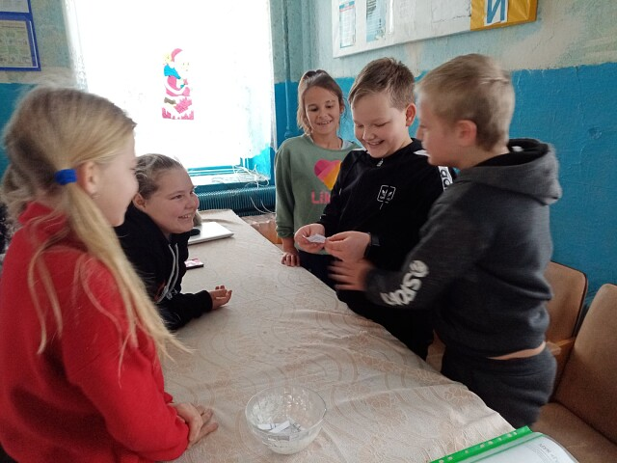

5 января. Проблема формирования здорового образа жизни является одной из актуальных, особенно среди молодёжи. Быть здоровым стало модно и престижно. Сегодня пришёл информационный час :"Дорога жизни"(из жизни наркозависимых).

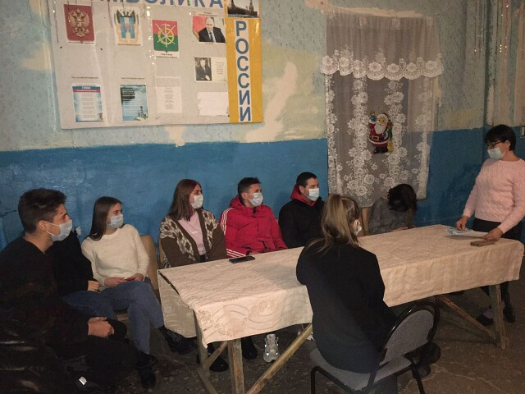

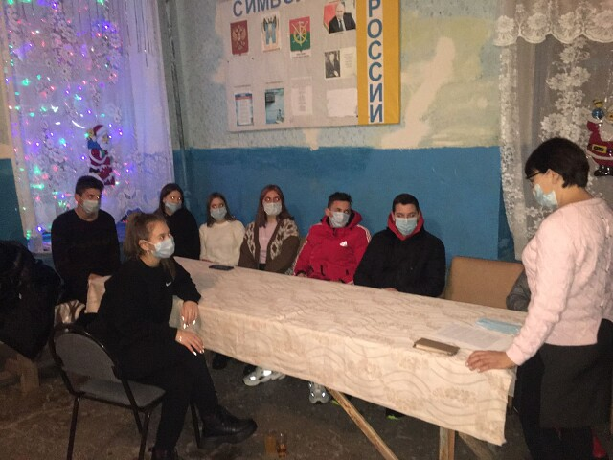

4 января. Зима - волшебное время года, наступление которого с нетерпением ждёт детвора. Никакое другое время года не может их порадовать таким разнообразием игр на свежем воздухе. Одно из таких развлечений - "Зимние забавы".

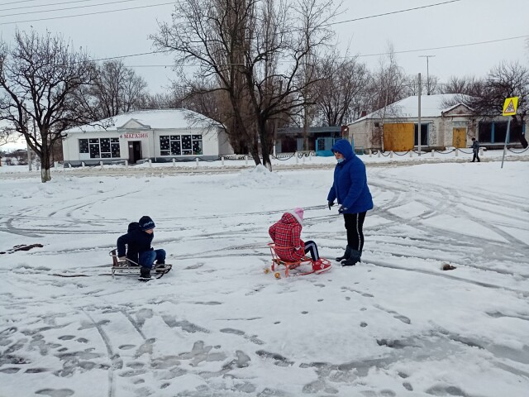

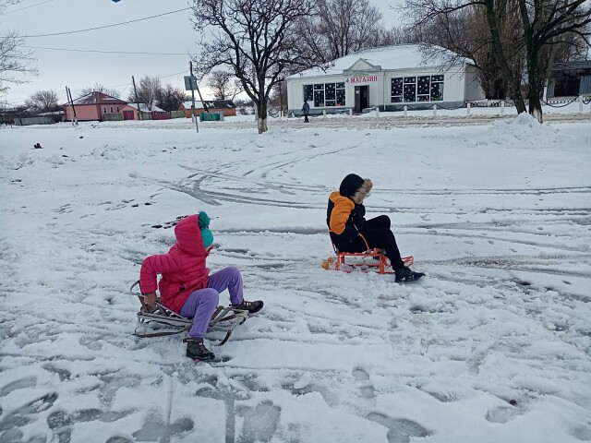

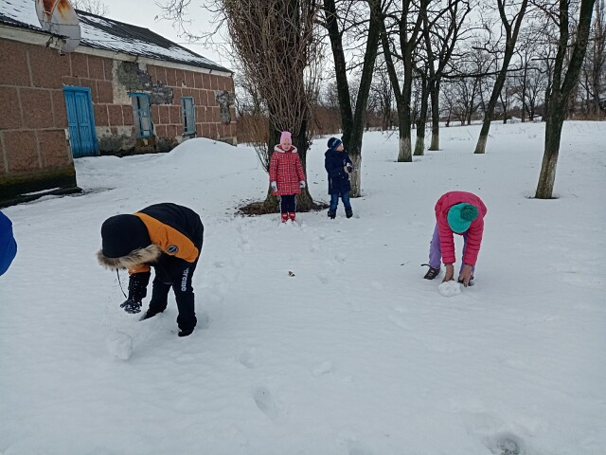

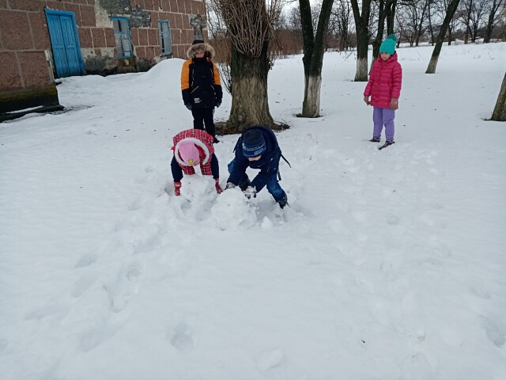
2 января. Какой самый волшебный и красивый праздник в году? Конечно же Новый год. Нет таких детей и взрослых, которые не ждали бы этот праздник с трепетом и нетерпением. А где праздник, там встречи с близкими и друзьями, и конечно же памятные фотографии об этих волшебних днях.

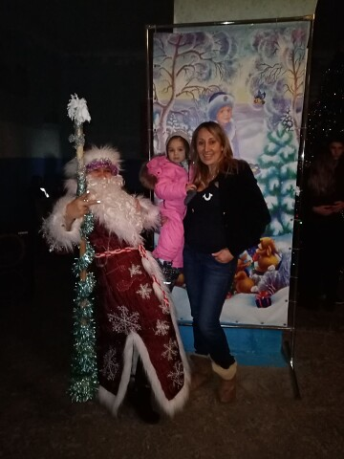

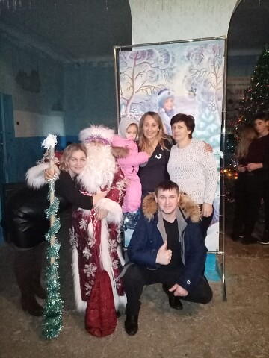

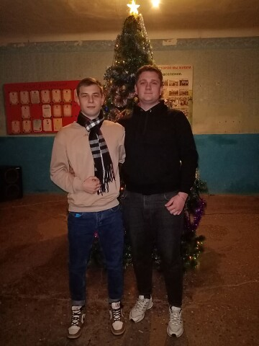


Участие в районном конкурсе "Лучшее новогоднее оформление"

